Byl jsem seznámen s tím, že na mou diplomovou práci se plně vztahuje zákon   
č. 121/2000 Sb. o právu autorském, zejména § 60- školní dílo.

Beru na vědomí, že Technická univerzita v Liberci (TUL) nezasahuje do mých autorských práv užitím mé diplomové práce pro vnitřní potřebu TUL.

Užiji-li diplomovou práci nebo poskytnu-li licenci k jejímu využití, jsem si vědom povinnosti informovat o této skutečnosti TUL; v tomto případě má TUL právo ode mne požadovat úhradu nákladů, které vynaloží na vytvoření díla, až do jejich skutečné výše.

Diplomovou práci jsem vypracoval samostatně s použitím uvedené literatury a na základě konzultací s vedoucím diplomové práce a konzultantem.

V Liberci dne 07. 01. 2013

**Anotace**

Předmětem diplomové práce „Zavedení principů a prvků štíhlé výroby“ je v obecné rovině představit koncept štíhlé výroby ve vztahu  k podnikovým aktivitám a praktické uplatnění některých principů ve zvoleném podniku. V teoretické části je nastíněn historický vývoj štíhlé výroby a vysvětlena její podstata. Jednotlivé nástroje štíhlé výroby jsou podrobně popsány. V navazující  praktické části je provedena analýza podniku a využití vybraných nástrojů štíhlé výroby. Aplikací nástrojů štíhlé výroby je vyjádřen ekonomický přínos využití těchto prvků pro zvolený podnik.

**Annotation**

The subject of the thesis "The introduction of the principles and elements of lean production" is generally to introduce the concept of lean production in relation to corporate activities and practical application of certain principles in the selected company. In the theoretical section, there is outlined the historical development of lean manufacturing and explained its theoretical backround. The individual tools of lean production are described in detail. In the following practical part, there is an analysis of the company and the use   
of selected tools of lean manufacturing. There is expressed the economic benefit by applying the tools of lean production for the selected company.

**Klíčová slova**

Štíhlá výroby, plýtvání, přidaná hodnota, kaizen, kanban, JIT

**Key words**

Lean manufacturing, waste, value added, kaizen, kanban, JIT

**Obsah**

Seznam obrázků 9

Seznam tabulek 10

Seznam zkratek 11

Úvod 12

1 Štíhlá výroba 14

1.1 Historie štíhlé výroby 15

1.2 Podstata štíhlé výroby 17

1.3 Nástroje štíhlé výroby 20

1.3.1 5S – metoda správného hospodaření 22

1.3.2 Kanban 24

1.3.3 Heijunka 26

1.3.4 SMED - Single minute exchange of die 27

1.3.5 TPM - Total productive maintenance 28

1.3.6 Mapa hodnotového toku 30

1.3.7 Kaizen 31

1.3.8 Standardizace 33

1.3.9 Vizualizace 33

2 Praktická část 35

2.1 Představení společnosti 35

2.2 Informační systémy 37

2.3 Popis současného stavu 40

2.4 Informační a materiálový tok 44

2.5 Realizace výroby 46

2.6 Zhodnocení současného stavu 48

2.7 Návrh řešení 56

2.7.1 Změna dispozice skladu 56

2.7.2 Změna dispozice výrobní haly 59

2.7.3 Navážení materiálu 61

2.7.4 Ekonomický přínos 65

Závěr 67

Seznam použité literatury 68

Seznam příloh 70

Seznam obrázků

Obr. 1 Štíhlý a inovativní podnik 17

Obr. 2 TPS – Toyota production system 20

Obr. 3 Systém tahu 21

Obr. 4 5S v praxi 24

Obr. 5 Kanban systém 25

Obr. 6 Kanban karta 25

Obr. 7 Tradiční a vyrovnaná výroba 27

Obr. 8 SMED 3 kroky 28

Obr. 9 Výpočet OEE 29

Obr. 10 Mapa hodnotového toku 31

Obr. 11 Znak KAIZEN 31

Obr. 12 PDCA cyklus 32

Obr. 13 Foto závodu Sigmaplast a.s. 35

Obr. 14 Fáze vstřikovacího cyklu 37

Obr. 15 Schéma Palstat 38

Obr. 16 Terminál Motorola MC9090G 39

Obr. 17 Dispoziční plán skladu 41

Obr. 18 Skladování na volné ploše 41

Obr. 19 Regálová police 42

Obr. 20 Skladování v regálech 42

Obr. 21 Nepotřebné věci ve skladu 43

Obr. 22 Kapacitní plán – zaplánované zakázky 45

Obr. 23 Zarovnané uličky výrobního skladu 46

Obr. 24 Skladování hotové výroby u strojů 47

Obr. 25 Layout pracoviště 49

Obr. 26 Vytížení strojů 2012 50

Obr. 27 Uspořádání výrobních prostor 52

Obr. 28 Rozmístění strojů na výrobní hale 53

Obr. 29 Vzdálenost od jednotlivých strojů do výrobního skladu 53

Obr. 30 Sklad po změně dispozice 58

Obr. 31 Výrobní hala po změně dispozice 59

Obr. 32 Dostupnost materiálu od jednotlivých strojů po změně dispozice 60

Obr. 33 Vysokozdvižný vozík 61

Obr. 34 Ručně vedený vozík 61

Obr. 35 Tažný vozík BT Movit TSE100 62

Obr. 36 Přípojný vozík 63

Obr. 37 Zásobovací trasa 63

Obr. 38 Kanban karta 64

Obr. 39 Kanbanová tabule 65

Seznam tabulek

Tab. 1 Plocha středisek Sigmaplast a.s. 54

Tab. 2 Měsíční náklady na 1m2 výrobní plochy 55

Tab. 3 Výnos z 1 m2 plochy stroje 55

Tab. 4 Inventurní zůstatky materiálů 2012 57

Seznam zkratek

|  |  |  |
| --- | --- | --- |
| **5S** | Metoda správného hospodaření |  |
| **EDI** | Electronic Data Interchange |  |
| **ISO** | International Organization for Standardization |  |
| **JIT** | Just in time |  |
| **PDCA** | Plan Do Check Act |  |
| **SMED** | Single Minute Exchange of Die |  |
| **TPM** | Total Productive Maintanance |  |
| **TPS** | Toyota Production System |  |
| **VA index** | Value Added index Time |  |

Úvod

Jedním ze základních poslání podniku je realizace zisku. Zisk je v dlouhém období zárukou dalšího rozvoje a podmínkou setrvání podniku na trhu. Zisku lze dosáhnout prakticky jen snižováním nákladů. Ceny produktů jsou dány tržně. Jednotkové ceny materiálů, zařízení a nakoupených dílů jsou pro všechny výrobce prakticky stejné. V dnešním globálním světě, kde se v důsledku technologického vývoje zkracují vzdálenosti i mezi jednotlivými světadíly, musí podnik umět pružně reagovat na měnící se požadavky trhu dodáním výrobků v nejlepší kvalitě a za konkurenční cenu. Dochází ke zkracování životního cyklu výrobků. Stále větší váhu při rozhodování o koupi hraje marketing a design výrobku. Podniky musí neustále modifikovat a rozvíjet stávající výrobky a služby. Zároveň dochází k diferenciaci jednotlivých zákazníků a jejich požadavků. Poptávka na trhu je velice roztříštěna a vysoce individualizovaná. Zákaznická přání vstupují do nových oblastí. Podniky jsou postaveny před nelehký úkol. Uspokojit tyto individuální požadavky při zachování hromadné výroby a stále větším tlaku na snižování konečné ceny. Znamená to velkou variabilitu výroby, při které musí být dodržena kvalita výrobků, včasnost a spolehlivost dodávek. Vyšší variabilita výroby však nesmí znamenat zvyšování nákladů.

Je vůbec možné udržet při vysoké variabilitě výroby náklady na nejnižší úrovni, bez negativního vlivu na kvalitu výrobků a poskytovaných služeb? Odpověď zní, že to možné je. Ale je nutné dodržet určité principy. Principy štíhlé výroby.

V diplomové práci bych se chtěl zaměřit na tyto principy. Práce je rozdělena do dvou částí. V první, teoretické, je popsána historie, podstata a jednotlivé nástroje a principy štíhlé výroby, včetně jejich vazby na jednotlivé podnikové činnosti.

Ve druhé části práce, praktické, jsou využité teoretické znalosti principů štíhlé výroby pro návrh a optimalizaci způsobu zásobování výroby materiálem, který bude mít vliv na uspořádání výrobních a skladových prostor ve společnosti Sigmaplast a.s.

Cílem práce je provést analýzu současného stavu využití prvků štíhlé výroby ve společnosti Sigmaplast a.s. a navrhnout nový koncept zásobování výroby materiálem   
a obaly za využití prvků štíhlé výroby, který by vedl k  efektivnějšímu využití výrobních   
a skladových prostor ve zmíněné společnosti. Sigmaplast a.s. je výrobce plastových dílů. Výroba probíhá v nových výrobních prostorách na dvaceti vstřikovacích strojích. V současné době dochází k náběhu nových projektů a s tímto vzniká požadavek na efektivnější využití výrobních a skladovacích prostor. Navržené řešení je zhodnoceno po ekonomické stránce, přičemž všechny hodnoty jsou upraveny jednotným koeficientem, který není z důvodů utajení ekonomických informací uveden.

1. Štíhlá výroba

Štíhlou výrobu lze vnímat jako komplexní systém, kdy všechny útvary podniku, usilují při své činnosti o maximalizaci přidané hodnoty pro zákazníka a o minimalizaci nákladů. Vzhledem k participaci všech podnikových útvarů, je možno rozšířit jeho využití z oblasti výrobní i do dalších podnikových oblastí. Tím pádem může být využit i v podnicích nevýrobního typu. Koncept štíhlé výroby pracuje s faktem, že největší vliv na výrobní náklady má zvolená výrobní metoda.

Koncept štíhlé výroby začal vznikat v 50. letech 20. století ve firmě Toyota Motors v Japonsku. V západní Evropě nastala v 90. letech 20. století revoluce v automobilovém průmyslu. Důvodem byly „objevy“ japonských metod, které přivedly japonské výrobce automobilů k tomu, že byli schopni vyrábět auta rychleji, kvalitněji a zároveň levněji než jejich konkurenti. Metody štíhlé výroby však postupně pronikly i do neprůmyslových odvětví.[1]

Pokud se podíváme na původní význam slova ”***lean***”, neznamená to štíhlý. Překlad můžeme vyložit spíše jako libový, tenký či slabý. „Štíhlý“ by byl „slim“ nebo “slender“. Tato spojení se v americké praxi používala, než se přešlo na nynější „štíhlost“. Původní pojmenování ze strany Japonců se však nazývalo přímá výroba, protože šlo o napřímení   
a zkrácení cesty od výrobce k zákazníkovi, zrychlení přípravy nových výrobků, větší variabilita výroby a zpružnění dodávek.[2]

Klasická definice štíhlé výroby říká: „Štíhlá výroba znamená vyrábět jednoduše v samořízené výrobě. Koncentruje se na snižování nákladů přes nekompromisní úsilí po dosažení perfekcionismu. Ke každému dni ve výrobě patří principy kaizen, analýza toků   
a systémy kanban. Toto úsilí vtahuje do změn všechny pracovníky podniku – od vrcholového managementu až po pracovníky ve výrobě.“ [3]

Ještě stručněji to popsal T. Ohno. „*Jediné, co děláme, je to, že sledujeme čas od okamžiku, kdy nám zákazník zadá objednávku, k bodu, v němž inkasujeme hotovost. A tento čas zkracujeme, když odstraňujeme ztráty, které nepřidávají hodnotu.*“[4]

Volně řečeno, štíhlá výroba se především koncentruje na odstraňování plýtvání od kontaktu se zákazníkem a převzetí jeho požadavku, přes dodavatelské sítě, samotný výrobní proces až po předání hotového výrobku zákazníkovi. Nemůžeme na ni nahlížet jako na prosté redukování nákladů. Jde o nalezení způsobu, jak zvýšit výkonnost společnosti efektivnějším využitím výrobních ploch, pracovníků a výrobních zařízení. Hlavní myšlenkou štíhlé společnosti není nikterak převratná. Štíhlý podnik dělá jen takové činnosti, které jsou potřebné a přinášejí přidanou hodnotu. Tyto činnosti dělá správně, napoprvé a prosazuje je rychleji než konkurence. Tím pádem pracuje také s nižšími náklady. Jinými slovy, pružně reaguje na požadavky zákazníka a jeho poptávku s cílem dodat přesně to, co zákazník žádá a potřebuje, v potřebném množství, ve správný čas, bez chyb a při nejnižších nákladech. To vše přináší možnost vydělat více peněz, vydělat je rychleji a s menším úsilím.

1. Historie štíhlé výroby

Mezi první průkopníky štíhlé výroby patří F. W. Taylor, jeden z hlavních představitelů klasické školy managementu na přelomu 19. a 20. století. Řízení v jeho pojetí používá převážně technokratický přístup. Snažil se u dělníků v hromadné výrobě eliminovat všechny zbytečné pohyby. Kladl důraz na normování pracovních pohybů a ergonomii pracovišť. Jako první přišel se snímkem pracovního dne. Podle Taylorova pojetí výroby musí dělník jasně znát, co a jak dělat a vždy pracovat s normalizovanými pomůckami   
a materiálem. Ve svých zásadách nebral v úvahu ani nepočítal s žádnou iniciativou na zlepšování výrobního procesu ze strany dělníků.

Na F. W. Taylora navázal H. Ford. Ten v r. 1913 spustil ve své továrně Highland Park, která byla součástí jeho společnosti na výrobu automobilů Ford Motor Company, technologii pásové výroby. Tato technologie byla navržena a zavedena za účasti zaměstnanců, kdy jim jako inspirace sloužila pásová zařízení používaná na tehdejších jatkách. Zavedením pásové výroby byl H.Ford schopen uspokojit rostoucí poptávku po automobilech a zvýšit efektivitu výroby ve svých závodech.[5]

V obou zmiňovaných příkladech můžeme pojem štíhlá výroba nahrazovat pojmem masová výroba. Termín štíhlá výroba v pravém slova smyslu vznikl v Japonsku. „***Štíhlou výrobu***“ - ***lean production***, nebo také ***lean manufacturing*** - zavedli poprvé v období 50-60 letech 20. století ve firmě Toyota Motors vyrábějící nákladní automobily. Na vlastní vznik této filosofie měl největší vliv stav hospodářství a ekonomiky, který panoval v Japonsku po   
2. světové válce. Z důvodů nízké, roztříštěné poptávky a omezených zdrojů byla firma nucena vyrábět velice malé výrobní série na omezeném počtu výrobních linek. Z důvodu omezených finančních prostředků nebyla firma schopná držet velké zásoby materiálu, rozpracované výroby a hotových výrobků. Vedení společnosti muselo vyřešit otázku metody výroby. Japonci vycházeli z předpokladu, že oproti americké konkurenci dělají některé zbytečné úkony navíc. Zrodil se tedy nápad najít a odstranit tyto „zbytečnosti“   
a zároveň udržet výrobu s vysokou úrovní flexibility. Začali vyrábět bez zbytečného plýtvání a s minimálními zásobami. Snažili se o neustálé snižování zásob ve výrobním řetězci. Každé takové snížení sebou neslo další problémy. Jednalo se o nespolehlivé dodavatele, dlouhé časy seřízení stroje, chyby v procesu a další. Toyota tyto problémy systematicky řešila a snažila se dál o redukci zásoby s cílem co nejvíce zkrátit čas od přijetí objednávky, až po uspokojení zákazníka. Soubor metod, použitých pro řešení problémů, můžeme nazvat ***TPS – Toyota production system***. Za průkopníka tohoto novátorského přístupu je považován manažer Taiichi Ohno, jenž byl v roce 1947 vedoucím výrobní jednotky firmy Toyota. Za účelem zvýšení produktivity práce a snížení prostojů zavedl novou výrobní linku, na které jeden dělník obsluhoval více strojů různých druhů. Do této doby platila u hromadné výroby rovnice, že jeden pracovník obsluhuje vždy jeden stroj. Všechna výroba byla směřována na tuto výrobní linku, uplatňující v každé výrobní fázi princip ***JIT – Just in Time***. Tento systém se začal z Japonska rozšiřovat do USA, kde našel uplatnění především v automobilovém průmyslu.

1. Podstata štíhlé výroby

Na štíhlou výrobu musíme nahlížet jako na výrobní filosofii, která má za primární cíl snahu o snížení plýtvání a odstranění aktivit, které nepřidávají hodnotu. První pohled by měl směřovat na výrobní procesy, protože tam se generuje drtivá většina nákladů výrobních společností. Chybné by bylo vynechat i nevýrobní procesy, protože hodně aktivit, které nepřidávají hodnotu je možno úspěšně eliminovat už v předvýrobní fázi vývoje produktu. Přílišná byrokracie a administrativa nemá také žádnou přidanou hodnotu. Štíhlý podnik nerepresentuje pouze nástroje, které by měly pomoci ke snížení nákladů   
a zvýšení kvality výrobků, ale je to také přístup managementu ke svým zaměstnancům, nastolení určité kultury společnosti. Štíhlé myšlení by mělo prostupovat celou společností, od manažerů až po operátory. Výsledkem musí být štíhlý podnik.

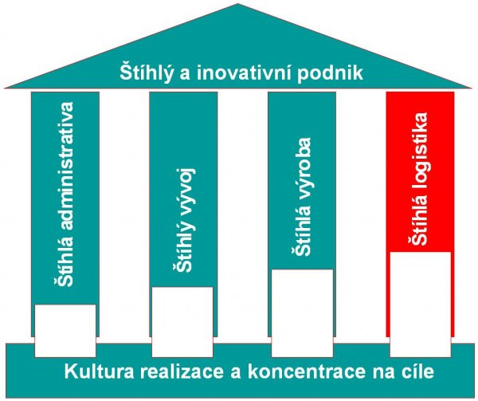

Obr. 1 Štíhlý a inovativní podnik

Zdroj: http://e-api.cz

Mezi hlavní zásady štíhlého myšlení patří:

* úkoly se plní v týmu, eliminace konkurence, odstraňování příčin konfliktů,
* vlastní odpovědnost za všechny činnosti, které probíhají podle standardů,
* intenzivní zpětné vazby, informační otevřenost, učení se z chyb,
* orientace na zákazníka, který má nejvyšší prioritu,
* zaměření podniku na činnosti, které tvoří hodnotu,
* standardizace všech pracovních postupů a jejich jednoduchá interpretace,
* každodenní zlepšování,
* okamžité odstraňování příčin problémů,
* myšlení a plánování dopředu,
* vývoj probíhá v malých krocích, zpětná vazba na každém kroku řídí následující krok.*[6]*

Při aplikaci lean nástrojů se zaměříme na ty činnosti, které hodnotu nepřidávají, a snažíme se je eliminovat. Tyto činnosti tvoří ztráty ve výrobním procesu tzv. ***muda*.**[7] V rámci výrobních procesů můžeme identifikovat 8 základních typů ztrát.[8]

* Nadvýroba

Výroba probíhá v předstihu před výrobním plánem. Toto může být způsobeno snahou vedoucích pracovníků jednotlivých středisek o větší využití výrobního zařízení a personálu. Tato snaha jde bohužel proti celkové podnikové produktivitě. Dalším důvodem může být vytvoření určité zásoby jako pocitu jistoty, pro případ nenadálých poruch výrobních zařízení. Jedná se o největší možné plýtvání, které způsobuje spotřebu surovin a lidské práce, předtím než jsou potřeba. Vyvolává potřebu dalších manipulačních prostředků a skladů.

* Zásoby

Finální produkty a rozpracovaná výroba nepřináší podniku žádnou přidanou hodnotu. Pouze generují náklady, které souvisí se skladováním a přesunem a jsou v nich vázané finanční prostředky, které podnik může využít pro jiné účely. Nadměrné zásoby jsou výsledkem nadprodukce. Zásoby vzbuzují v zaměstnancích falešný pocit bezpečí a sebeuspokojení. Na zásoby můžeme nahlížet jako na moře, které zakrývá většinu problémů podniku a zabraňuje jejich identifikaci a odstranění.

* Čekání

Tento typ plýtvání vzniká při jakémkoliv přerušení výrobního z důvodu čekání. Toto čekání může být způsobeno poruchou stroje, nedodáním dílů z předešlé operace, nerovnováhou výrobní linky, čekáním na nástroje a informace. Do ztrát způsobených čekáním můžeme zahrnout kontrolu automatických procesů ze strany zaměstnanců.

* Vady a opravy

Zahrnují výrobu vadných dílů, včetně jejich oprav a úprav. Vyrobené zmetky se musí často vyhodit, což přináší ohromné plýtvání zdroji a prací. V případě opravitelných zmetků je plýtváním čas, nutný k přepracování vadných výrobků. Dalším nebezpečím výroby vadných kusů, je možnost poškození výrobního zařízení z důvodu upnutí zmetku z předešlé operace. Vůbec nejhorší možností je dodání vadných dílů konečnému zákazníkovi. Toto by mohlo mít pro podnik likvidační následky.

* Nepřesné zpracování, nevhodné postupy

Neefektivita způsobená špatným technickým návrhem zpracování výrobku, nebo zvýšením jakosti výrobku nad nezbytný rámec. Takto zvýšená jakost není promítnuta do konečné ceny a není za ní placeno zákazníkem.

* Doprava nebo přemisťování, zbytečná manipulace

Přeprava materiálu a výrobků na velké vzdálenosti, vytváření neefektivní přepravy, zbytečná manipulace mezi sklady a jednotlivými procesy, způsobené neefektivním rozložením pracovního procesu a podpůrných procesů.

* Zbytečné pohyby

Činnosti způsobené hledáním nástrojů, dílů, pracovních pomůcek. Jsou to všechny pohyby, které v průběhu výrobního procesu nepřidávají žádnou přidanou hodnotu. Tato forma plýtvání vzniká nevhodným uspořádáním pracovišť a pracovního procesu. Mezi zbytečné pohyby musí být vnímána i zbytečná chůze.

* Nevyužitá kreativita pracovníků

Plýtvání nápady a schopnostmi zaměstnanců může být velice nebezpečné. Pokud tyto nejsou vyslyšeny a nejsou využity ke zlepšením, vede toto k všeobecné apatii ze strany zaměstnanců k jakýmkoliv změnám v budoucnosti. V horším případě může vyústit až k odchodu těchto pracovníků k naší konkurenci.

1. Nástroje štíhlé výroby

Tak jak se v průběhu let vyvíjel ***TPS*** a jeho prvky se vzájemně propojovaly, primárně byl vytvořen na 2 základních pilíř. Prvním pilířem je systém ***JIT*** a druhým ***Jidoka***.

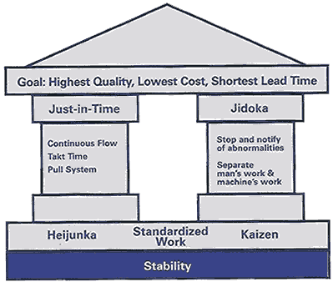

Obr. 2 TPS – Toyota production system

Zdroj: www.nwlean.net.cz

K eliminaci zdrojů plýtvání byly v rámci konceptu TPS vyvinuty nástroje sloužící k vyhledávání problematických oblastí a také k jejich odstraňování. Jednotlivé nástroje jsou vzájemně provázány, často je úspěšnost implementace jednoho nástroje podmíněna zavedením jiného analytického nástroje štíhlé výroby. Jako celek tvoří celý základ systému TPS.

**JIT – Just in Time**

***JIT*** představuje filosofii, která překračuje hranice podniku a při správné implementaci zahrnuje i okolí podniku. ***JIT*** znamená vyrábět správný výrobek, ve správném množství, ve správné kvalitě a ve správný čas. Tímto principem se snaží eliminovat všechny druhy ztrát v průběhu celého výrobního procesu. Jedním ze základních vlastností této koncepce je princip tahu, který pružně reaguje na změny v poptávce zákazníků. Vlastní plánování probíhá dle aktuálních zákaznických požadavků.

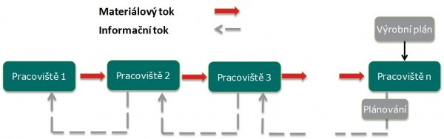

Obr. 3 Systém tahu

Zdroj: http://e-api.cz

Při této filosofii se nejčastěji využívá systém ***KANBAN***[9].

Systém JIT je založený na následujících podmínkách:

* plánování a výroba, probíhá vždy na objednávku,
* výroba v malých dávkách – každý výrobek chápeme jako samostatnou objednávku,
* eliminovaní všech druhů ztrát,
* zajištění a dodržování plynulých toků ve výrobě,
* zabezpečení kvality,
* respekt k pracovníkům,
* eliminace velkých prostojů,
* udržení jasné a dlouhodobé strategie podniku.[10]

Samotný ***JIT*** může být chápán ve třech rovinách. Každá tvoří stupeň implementace ***JIT*** systému do podnikové struktury. Pohled může být následující:

* *JIT* jako firemní filosofie a přístup k řízení výroby, odstraňování ztrát,
* *JIT* je aplikován v řízení výroby jako kultura při zvyšování flexibility, disciplíny,
* *JIT* jako metoda plánování výroby pomocí.

Aplikací všech tří stupňů můžeme hovořit o úplném ***JIT***.[11]

Přínosy JIT lze shrnout do následujících bodů:

* výrazné snížení zásob surovin, zásob ve výrobě i zásob hotových výrobků,
* značné zkrácení doby toku materiálů,
* snížení velikosti potřebných prostorů pro výrobní proces.[12]

**Jidoka**

Představuje druhý pilíř ***TPS***. Jedná se o automatickou detekci vadného kusu v průběhu výrobního procesu. Výrobní procesy a zařízení jsou navrhovány tak, aby došlo k zastavení vždy při výskytu jakéhokoliv problému. Zastavení výroby způsobuje plýtvání, ale výrazně menší než by představovala výroba dalších vadných kusů, nebo poslání vadného kusu do dalšího procesu. Zastavením výrobní linky se všechna pozornost soustředí na příčinu tohoto problému a řešení probíhá vždy v místě vzniku problému. Nalezené řešení může být okamžitě implementováno do výrobního procesu, jako nápravné opatření.

1. 5S – metoda správného hospodaření

***5S*** je zkratka, která vznikla z počátečních písmen japonských výrazů. Symbolizuje techniku štíhlé výroby zahrnující pět kroků, jenž slouží k zachování čistoty, pořádku   
a přehlednosti na pracovišti.[13] Cílem této techniky je vytvoření štíhlého pracoviště, které obsahuje pouze předměty, které přinášejí přidanou hodnotu výslednému produktu. Čisté   
a uspořádané pracoviště dovoluje okamžitě odhalit jakékoliv plýtvání a je vizitkou každého pracovníka. Metoda ***5S*** může být také způsob, jak ovlivnit a zaujmout zákazníka.

* Seiri – separovat, roztřídit

V tomto kroku se na pracovišti definují potřebné a nepotřebné předměty. Vše co je nepotřebné a nepřináší žádnou přidanou hodnotu, je z pracoviště odstraněno. Tento krok je potřeba provádět vždy za přítomnosti pracovníků, kteří pracují na konkrétním pracovišti.

* Seiton – systematizovat, srovnat

Každé položce, která zůstala na konkrétním pracovišti, je určena přesná pozice. Tato pozice je kapacitně a vizuálně označena a vytvořena tak, aby položka mohla být snadno uchopena a po použití vrácena na určené místo.

* Seiso – stále čistit

V tomto kroku je kladen důraz na pravidelný úklid pracoviště. Je přesně stanoveno, co se bude čistit, kdo bude čistit, kdy, jak často a jakými prostředky. Tuto aktivitu musíme chápat i jako určitou formu kontroly příslušného pracoviště nebo zařízení.

* Seiketsu – standardizovat

Po zavedení předchozích tří kroků je zapotřebí zavést standardy, kterými se mají zaměstnanci v rámci této techniky řídit. Management podniku má jít příkladem   
a neustále dbát na dodržování předchozích kroků i ve vlastních řadách.

* Shitsuke – sebedisciplína

Posledním krokem je vytrvání v zavedených změnách. Toto bývá označováno za to nejsložitější, protože v praxi často dochází k tomu, že prvotní nadšení opadne a stav pracoviště se vrátí do původního stavu. Proto je v tomto kroku velmi důležité zapojení managementu, který by měl nastavit taková pravidla, která budou zaměstnance motivovat k dodržování zavedených standardů. Provádějí se pravidelné audity a dodatečná školení pracovníků, za účelem vypěstování smyslu pro pořádek   
u všech pracovníků.

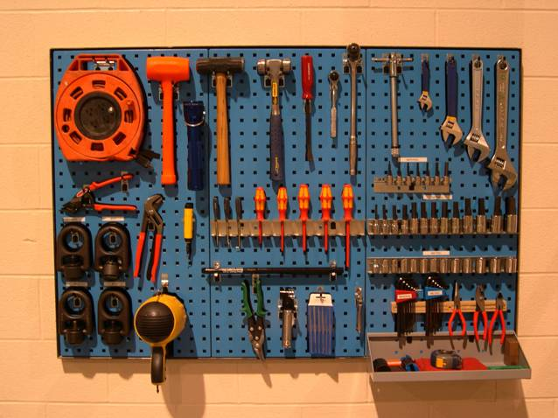

Obr. 4 5S v praxi

Zdroj: www.tpslean.com

1. Kanban

Slovo ***kanban*** pochází z japonštiny a lze ho přeložit jako štítek, karta nebo informace. Je to výraz bezzásobové technologie v rámci ***TPS***, který je využit pro praktické uplatnění systému ***JIT***. Kanban karta slouží k přenosu informací, jsou na ní uvedeny konkrétní údaje týkající se materiálu nebo produktu. Uvádí se detaily ohledně zásobování, skladování   
a spotřeby. Hlavní podstatou tohoto systému je tah materiálu procesem dle požadavků, bez zbytečné rozpracovanosti a zbytečných meziskladů. Kanban funguje jako objednávka, která je poslána s prázdným obalem dodavateli.[14] Dodavatel naplní příslušný obal požadovaným počtem výrobků a pošle zpět odběrateli. Ten je povinen toto přepravní balení přijmou.

Celý systém vychází z následujících principů:

* fungují zde tzv. samořídící regulační okruhy, které tvoří dvojice článků (dodávajcí a odebírající) vzájemně propojené na základě „pull principu“ (tažného principu),
* objednacím množstvím zde je obsah jednoho přepravního prostředku, nebo jeho násobku, plně naplněného vždy konstantním množstvím materiálu,
* dodavatel zde ručí za kvalitu a odběratel má povinnost objednávku vždy převzít,
* kapacity dodavatele a odběratele jsou vyvážené a jejich činnost je synchronní,
* spotřeba materiálu je rovnoměrná bez velkých výkyvů a sortimentních změn,
* dodavatel ani odběratel nevytváří žádné zásoby.[15]

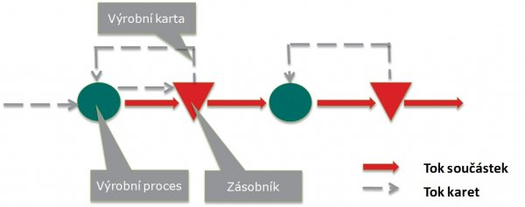

Obr. 5 Kanban systém

Zdroj: http://e-api.cz

Mezi hlavní přínosy systému kanban patří snižování velikosti výrobních dávek, což nám umožní pružněji reagovat na potřeby zákazníka. Menší výrobní dávky způsobují méně materiálu ve výrobě a tím pádem nižší požadavky na prostor a skladování. Dalším přínosem je rychlý přehled o průběhu výroby a stavu rozpracovaných zásob. Na druhou stranu je nutné dodat, že tento systém není vhodný pro všechny typy výroby. Své uplatnění nachází ve velkosériové výrobě, vyznačující se velkou variabilitou vyráběných typů výrobků, kde nedochází k výraznému kolísání celkových požadavků zákazníků a tok materiálu je jednosměrný. Největší uplatnění najdeme proto v automobilovém průmyslu.

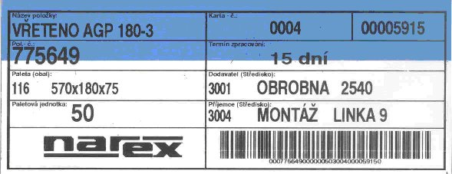

Obr. Kanban karta

*Zdroj:* *www.cvis.cz*

Použití metody kanban může vyústit v systém průběžného zavážení výroby materiálem, který je označován jak ***milk run***. Původní označení této metody pochází z Anglie, kde probíhaly pravidelné svozy čerstvého mléka od sedláků. V pravidelných časech přijel k sedlákovi svoz, který přivezl prázdné nádoby na mléko a stejný počet plných nádob odvezl. Na stejném principu funguje systém při zavážení výrobních linek a provozů. Využívá tažné vozíky a připojitelné nosiče nákladů různých provedení. Uplatněním tohoto systému v průmyslovém provozu získává podnik následující výhody:

* snižuje dvoustranné transporty sběrnou službou,
* úspora logistických ploch,
* návštěva každé stanice je dána předem a je navštívena pouze jednou,
* svoz nejede nikdy naprázdno, řeší sběr zboží i dodávku obalů,
* lepší využití pracovní doby odpovědného pracovníka zavážení.[16]

1. Heijunka

Heijunka je nástroj nivelizace výroby, který vznikl pro vyrovnávání poptávaného množství v rámci TPS. Na základě výhledu pro určité časové období jsou výrobní potřeby rozděleny podle objemu a skladby sortimentu. Snahou je vytvoření stejného mixu výrobků pro každý den. Na takto vyrovnanou výrobu mohou snadněji reagovat podpůrné procesy a dodavatelé. Na jedné straně nedochází k rozkolísaným požadavkům a přetlaku výroby s nutností práce přesčas a na druhé straně odstavení výrobní linky z důvodu nedostatku práce. I když je poptávka nestejnoměrná, tento nástroj zabezpečí korigování výkyvů a umožní tak zachovat plynulý výrobní tok. Je to vlastně takový hřeben, který „učeše“ požadavky.

Výhody vyrovnané výroby můžeme shrnout do následujících bodů:

* výroba pouze takového zboží, na které jsou objednávky,
* snížené riziko neprodaného zboží,
* redukce zásob,
* vybalancované použití pracovníků a výrobních zařízené,
* uhlazený požadavek na všechny procesy a dodavatele.[17]

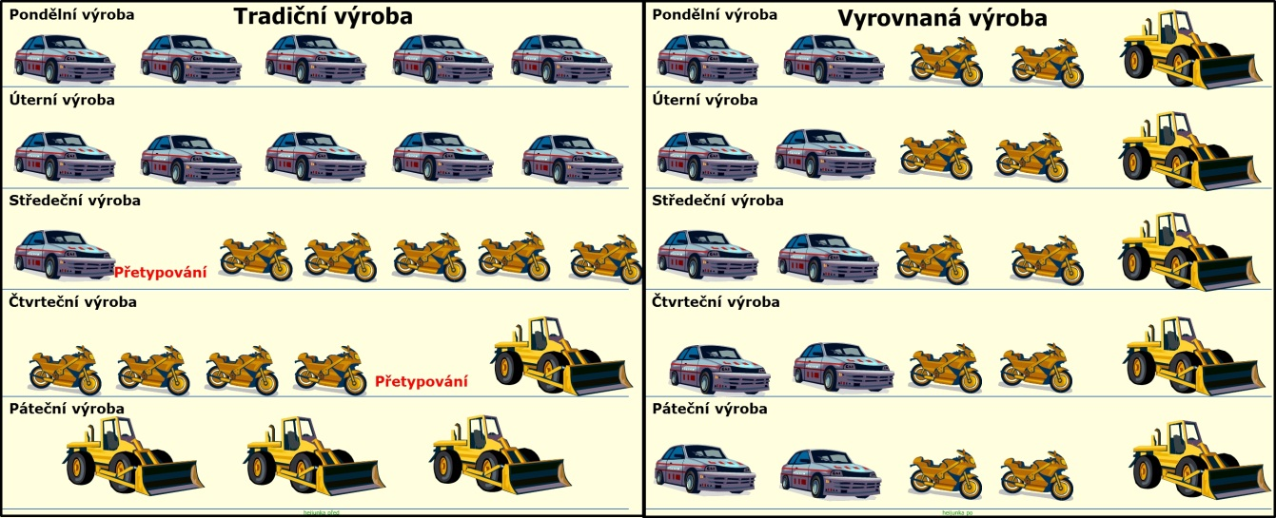

Obr. 7 Tradiční a vyrovnaná výroba

*Zdroj:* *www.svetproduktivity.cz*

1. SMED - Single minute exchange of die

Tento nástroj štíhlé výroby se zabývá rychlými změnami nástrojů a přípravků na strojích   
a sleduje 2 základní cíle:

* získat strojní kapacitu zařízení, v případě, že se jedná o úzké místo procesu,
* zrychlit přechod z jednoho výrobku na druhý a tím získat možnost vyrábět v menších dávkách, což znamená menší rozpracovanost výroby a větší flexibilitu výrobního procesu.

Sledovanou hodnotou je čas seřizování, který udává dobu začínající vyrobením posledního dobrého kusu a vyrobením prvního dobrého kusu z nového nástroje. Do této doby počítáme čas potřebný pro shození nástroje, nasazení dalšího nástroje a jeho seřízení, tak aby vyráběl dobré kusy. Cílem je tento čas minimalizovat na úroveň v řádech jednotek minut. Což vyplívá z názvu metody. V rámci času seřizování výrobního zařízení jsou sledovány dva typy činností:

* **interní** – takové činnosti, které se vykonávají, když je stroj v klidu,
* **externí** – takové činnosti, které se vykonávají, když stroj vyrábí.[18]

Při snižování celkového času seřízení jsou aktivity rozděleny do 3 kroků:

* rozdělení času seřízení na interní a externí činnosti,
* redukce interních činností přesunem aktivit do externích činností,
* zlepšování a redukce interních a externích činností.

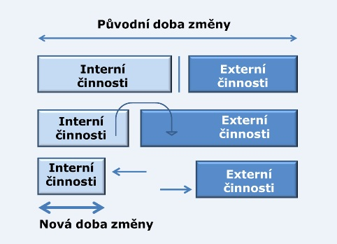

Obr. 8 SMED 3 kroky

*Zdroj:* [*www.svetproduktivity.cz*](http://www.svetproduktivity.cz)

1. TPM - Total productive maintenance

Jinak řečeno, management produktivity výrobních zařízení. Cílem jsou bezporuchová zařízení, u nichž eliminujeme zbytečné ztráty kvůli jejich chybám nebo náročným opravám. Snahou ***TPM*** je do oprav a údržby strojů zapojit maximální počet zaměstnanců výroby, jejichž primárním úkolem je obsluha stroje, a nikoliv jeho opravy. Vychází se z předpokladu, operátor pracující denně se svěřeným strojem je schopen velmi rychle vypozorovat odchylku od standardního stavu a na tuto situaci včas upozornit. Na aktivitách spojených s údržbou se v tomto systému podílejí téměř všechna oddělení. Úsek údržby zpracuje přesný popis a frekvenci jednotlivých kontrol, které jsou následně prováděny výrobními pracovníky. Správně prováděné TPM má následující cíle:

* zvýšit efektivitu strojů - zvyšování celkové efektivity strojů,
* zvýšit životnost nástrojů – zkoumání materiálových a technologických vlivů na životnost nástrojů a forem,
* **eliminovat neplánované prostoje** – ztráty rychlosti, chyby v procesech a opravy, čas mezi startem výroby a výrobou prvního dobrého kusu,
* **Zvýšit životnost strojů a zařízení** – prostřednictvím plánované, preventivní   
  a autonomní údržby,
* **stabilizovat proces výroby** – stabilizace časů jednotlivých operací, časů seřízení   
  a výměny nástrojů,
* **snižování nákladů na výrobu a údržbu** – detailní členění nákladů na údržbu.[19]

***TPM*** je jedním ze způsobů jak zvyšovat celkovou efektivitu strojů a zařízení  
 ***OEE – Overall equipment efficiency***. Jedná se o kvantitativní koeficient, vyjadřující celkovou efektivnost využívání zařízení, který bere v úvahu nejen využití, ale i dosažení kapacitního výkonu a kvalitu produkce. ***OEE*** (1) leží v intervalu <0;1>. Špičkové podniky dosahují hodnot 0,8 resp. 80 %.

 (1)

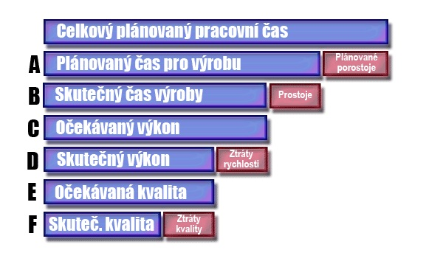

Obr. 9 Výpočet OEE

*Zdroj:* [*www.volko.cz*](http://www.volko.cz)

1. Mapa hodnotového toku

Při snaze o eliminaci plýtvání ve výrobním procesu je nutno nejdříve vědět, kde dochází ke konkrétnímu druhu plýtvání. K přesné identifikaci plýtvání a vytvoření věrného obrazu skutečného stavu výroby, slouží technika mapování hodnotové toku. Tato technika přináší věrný obraz celého procesu výroby konkrétního výrobku, včetně materiálových   
a informačních toků, který je zobrazen do mapy procesu. Tato mapa vzniká zaznamenáváním všech výrobních i nevýrobních operací, toku materiálu, zásob   
a informací. Postupuje se proti směru výroby. Mapa vzniká přímo ve výrobním procesu. Výstupem je suma všech výrobních časů a nevýrobních časů, které nastaly v procesu od příjmu objednávky až po odeslání výrobku zákazníkovi. Jejich podílem je index   
***VA index - Value added index time***. Tento index vyjadřuje procentní podíl výrobního času, ten který přidává hodnotu, na celkovém času výroby. Vytvoření mapy současného stavu slouží jako podklad pro aktivity sloužící pro eliminaci plýtvání ve výrobním procesu   
a nastavení nového, optimálního stavu. Pro mapování hodnotového toku je vždy vybrán výrobek, který má strategický charakter pro konkrétní podnik, nebo takový, který representuje určitou skupinu výrobků.[20]

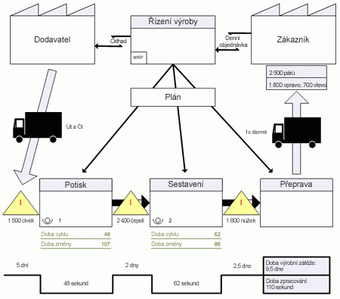

Obr. 10 Mapa hodnotového toku

*Zdroj: http://office.microsoft.com*

1. Kaizen

Kaizen je nástroj štíhlé výroby, který representuje systém neustálého zlepšování. Je složený z 2 japonských slov- „kai“ – změna a „zen“ – dobro. Tento termín může být přeložen jako změna k lepšímu.

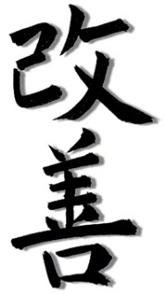

Obr. 11 Znak KAIZEN

*Zdroj:* *www.cvis.cz*

Při uplatnění kaizen přístupu probíhá kontinuální zlepšování ve všech oblastech podniku pomocí malých změn. Tento přístup je typický pro japonské podniky a odlišuje tyto podniky od západních společností. Jednotlivá drobná zlepšení tvoří systém zlepšování celého výrobního procesu. V případě neúspěchu, je možné se o malý krůček vrátit zpět   
a provést nové zlepšení. Tento přístup nepotřebuje velké finanční investice, které by v případě neúspěchu byly využity neefektivně. Předpokládá se aktivní přístup všech zaměstnanců podniku, od dělníků až po manažery.

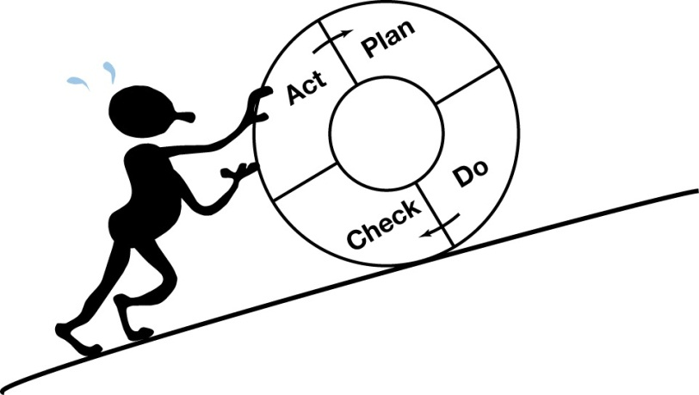

Obr. 12 PDCA cyklus

*Zdroj:* *www.wandelweb.de*

Kaizen je nikdy nekončící aktivita, pracující na principu PDCA (Plan-Do-Check-Act).[21]

* **Plan** - identifikace problému,
* **Do** - realizace nápravného opatření,
* **Check** – zhodnocení nápravného opatření,
* **Act** – na základě kladného zhodnocení opatření, je toto přijato jako standard, v opačném případě návrat do první fáze, plan.

***Kaizen*** je nepostradatelným nástrojem pro systém štíhlé výroby. Tento nástroj je úzce propojen s ostatními nástroji štíhlé výroby. Podstata kaizen filosofie předpokládá neustálé zdokonalování a zlepšování jak v pracovním, tak i v osobním a společenském životě. Pro japonské manažery je to způsob života.[22] Pro jasný přehled o probíhajících kaizen aktivitách na konkrétních pracovištích je používán kaizen list, viz příloha A.

1. Standardizace

Standardizaci můžeme chápat jako proces, kdy se vybírají a ustalují nejlepší postupy, které následně poskytují návod k tomu, jak provádět danou práci co nejlépe, ale zároveň i co nejbezpečněji a nejefektivněji. Standardy napomáhají lepší a rychlejší orientaci na pracovišti. Slouží jako nejlepší uchování odborných znalostí. Do standardů se promítají dlouholeté zkušenosti pracovníků, které v podniku zůstávají i při jejich odchodu. Zároveň standardy slouží jako podklad pro měření výkonů. Dávají návod jak udržovat požadovaný stav. Při zvyšování jejich úrovně plní funkci zlepšování. Po zavedení poskytují podklad pro školení pracovníků, které v konečné fázi zabraňuje opakování stejných chyb, které se již jednou staly. Zároveň přispívají k minimální variabilitě výrobních procesů. [23]

1. Vizualizace

Vizualizace názorně zobrazuje informace, které mají být sdíleny. Podstatou je, aby informace o stavu výrobních zařízení a průběhu procesu byly vždy na očích všem pracovníkům. Jako prostředek vizualizace jsou používány informační tabule a nástěnky, které jsou umístěny u konkrétních výrobních zařízení. Primárním účelem vizualizace je zviditelnění nejen výsledků, trendů a aktivit, ale především problémů, které při výrobě nastaly. Poté následuje řešení jejich příčiny. Pouze v případě nalezení kořenové příčiny problému, může být nalezeno správné řešení. Takto můžeme vizualizaci chápat jako nástroj pro řízení výroby. Sekundární funkce je funkce výuková. Pokud je vizualizovaný problém včetně řešení viditelný pro všechny pracovníky výroby, je zvyšováno povědomí pracovníků o problémech. Pracovníci jsou nepřímo vedeni k tomu, aby o problému začali přemýšlet. Terciální funkcí vizualizace je zviditelnění výsledků a aktivit jak pro vedení společnosti, tak pro zákazníky a dodavatele společnosti. Toto významně zvyšuje důvěru ke všem obchodním partnerům společnosti.

1. Praktická část
2. Představení společnosti

Firma SIGMAPLAST a.s. byla založena v roce 2011a navazuje na osmnáctiletou tradici firmy PLASTKOV.[24] Společnost se specializuje na výrobu vstřikovaných plastových dílů převážně pro automobilový průmysl. Výrobní závod je v Liberci v průmyslové zóně Jih.

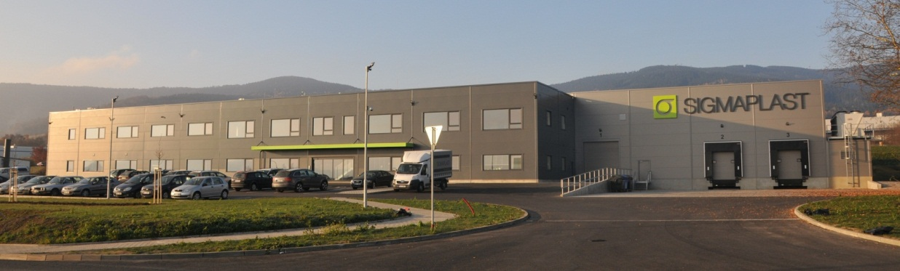

Obr. 13 Foto závodu Sigmaplast a.s.

*Zdroj:* *Sigmaplast a.s.*

Jedná se o ryze českou společnost s následujícími základními údaji:

* **právní forma podnikání** – akciová společnost,
* **základní jmění** – 2 000 000 Kč,
* **počet zaměstnanců** – 60.

Mezi hlavní zákazníky patří následující společnosti:

* + 
  + 
  + 
  + 
  + 
  + 
  + 

Vstřikování je jedním ze způsobů tváření plastů, kdy je dávka zpracovávaného materiálu vstříknuta vysokou rychlostí a za vysokého tlaku do [dutiny kovové formy](http://www.ksp.tul.cz/cz/kpt/obsah/vyuka/skripta_tkp/sekce_plasty/04-vstrikovani%20plastu/05-vstrikovaci%20forma.jpg), kde dochází po fázi chladnutí k přeměně na finální výrobek. Výhody vstřikování jsou krátký čas cyklu, možnost vyrábět tvarově komplikované součásti s přesnými tolerancemi rozměrů, stálou povrchovou úpravou a konstrukční flexibilitou. Výsledné produkty nepotřebují dodatečné operace na úpravu povrchu a tvaru. Konstrukční plasty mohou obsahovat velké množství přísad, které finálním výrobkům dávají vlastnosti kovů. Uplatnění nacházejí ve všech oblastech života. V automobilovém průmyslu vytlačují tlakové kovové odlitky z důvodu menší hmotnosti, ceny a větší výrobní flexibility. Úspora hmotnosti se významně promítá na spotřebě pohonných hmot a zároveň se zvyšuje dynamika automobilů. Hlavní nevýhodou vstřikování plastů jsou vysoké investiční náklady na vybavení, dlouhé doby nutné pro výrobu forem a použití strojního zařízení, které je [neúměrně velké](http://www.ksp.tul.cz/cz/kpt/obsah/vyuka/skripta_tkp/sekce_plasty/04-vstrikovani%20plastu/07-vstrikovacistroj.jpg) v porovnání s vyráběným výrobkem.

Pro vlastní proces vstřikování je zapotřebí vstřikovací lis a forma*.* [*Proces vstřikování*](http://www.ksp.tul.cz/cz/kpt/obsah/vyuka/skripta_tkp/sekce_plasty/04-vstrikovani%20plastu/08-princp%20vstrikovani.gif) *je možno rozdělit do následujícího sledu činností. Plast v podobě* [*granulí*](http://www.ksp.tul.cz/cz/kpt/obsah/vyuka/skripta_tkp/sekce_plasty/04-vstrikovani%20plastu/09-granulat.jpg) *je nasypán do násypky, z níž je odebírán pracovní částí vstřikovacího stroje (šnekem, pístem), která hmotu dopravuje do* [*tavící komory*](http://www.ksp.tul.cz/cz/kpt/obsah/vyuka/skripta_tkp/sekce_plasty/04-vstrikovani%20plastu/10-tavici%20komora.jpg)*, kde za současného účinku tření a topení plast taje   
a vzniká tavenina. Tavenina je následně vstřikována do dutiny formy, kterou zcela zaplní   
a zaujme její tvar. Následuje tlaková fáze pro snížení smrštění a rozměrových změn. Plast předává formě teplo, a ochlazováním ztuhne ve finální výrobek. Potom se forma otevře   
a výrobek je vyhozen a celý cyklus se opakuje, [25]* viz obr. 14.

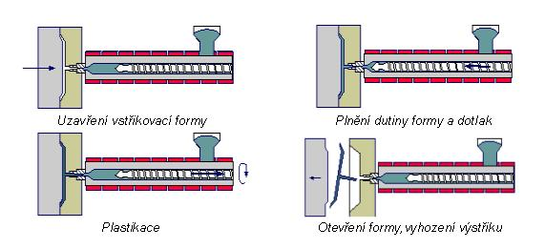

Obr. Fáze vstřikovacího cyklu

*Zdroj: http://www.ksp.tul.cz/cz/kpt/obsah/vyuka/skripta_tkp/sekce_plasty/01.htm*

V současné době je v Sigmaplast a.s. v provozu dvacet vstřikovacích lisů značky ENGEL[26].

1. Informační systémy

Firma Sigmaplast a.s. používá 3 informační systémy, přičemž každý má uplatnění v jiné části podnikové činnosti.

* **PALSTAT**  má za cíl zjednodušit a zefektivnit splnění požadavků všech norem týkajících se managementu jakosti. Jedná se především o ISO 9001 a ISO/TS 16949. Tyto normy jsou vydávané Mezinárodní organizací pro normalizaci ***International Organization for Standardization - ISO***. Norma ISO 9001 je nejznámější normou stanovující požadavky na systém řízení kvality. Prostřednictvím této normy organizace prokazuje schopnost výroby v souladu s potřebami a předpisy zákazníka. Jedná se o procesní přístup. Norma vyžaduje specifikovat procesy a určit indikátory výkonnosti jednotlivých procesů a nastavit pravidelné hodnocení procesů. V případě nedosažení plánovaných výsledků přijímat opatření ke zlepšení. Procesem můžou být všechny činnosti uvnitř podniku od vývoje výrobku až po prodej. ISO/TS 16949 specifikuje požadavky na systém managementu kvality výrobců dílů pro automobilový průmysl. Základem normy jsou požadavky ISO 9001 v plném rozsahu doplněné zvláštními požadavky na systém managementu kvality pro výrobce a dodavatele v automobilovém průmyslu.[27] Palstat pracuje s devíti základními moduly. Společnost Sigmaplast má vybudovaný systém řízení kvality, který splňuje požadavky normy ISO/TS 16949, což bylo potvrzeno auditem od nezávislé certifikační organizace.

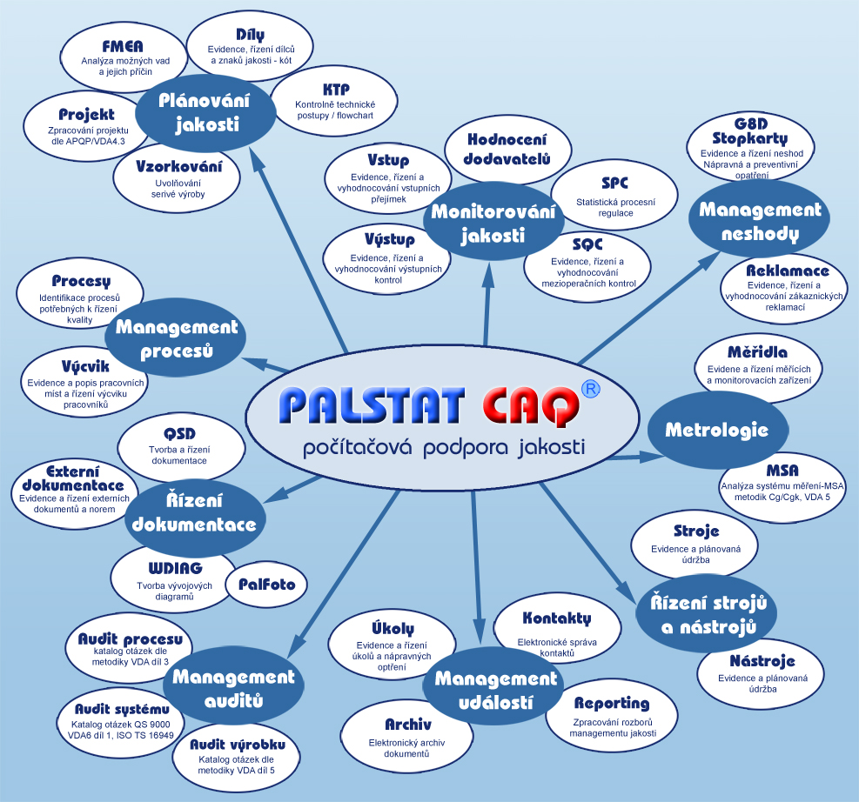

Obr. 15 Schéma Palstat

*Zdroj:* *www.palstat.cz*

* **Helios** je informační a ekonomický systém. Ve firmě Sigmaplast a.s. je používána verze Orange (dále jen IS Helios) s licencí pro připojení dvanácti uživatelů. Mezi hlavní moduly patří:
* ekonomika a účetnictví – kompletní zpracování účetnictví a finanční řízení podniku,
* výroba – technická příprava výroby, řízení a kapacitní plánování výroby,
* obchod - oběhové doklady a zakázky.

Jako dodatečná nadstavba je používána aplikace mobilní skladník, prostřednictvím které je možné použití bezdrátových terminálů ve skladu pro tvorbu a realizaci oběhových dokladů, kontrolu příjmu a výdeje, inventuru skladu, evidenci výrobních čísel a šarží, včetně data expirace. Jako terminál jsou využívány dva přístroje ***Motorola MC9090G***, které plnohodnotně nahrazují pevnou stanici. Další výhodou mobilních terminálů je fakt, že na jednu uživatelskou licenci IS Helios, je možné používat neomezený počet mobilních terminálů. V případě pevných počítačů je vždy potřeba jedna licence IS Helios pro použití jedné pevné stanice.

[](http://www.kodys.cz/cs/images/content/products/mobilni-terminaly/motorola-mc9090-g.jpg)

Obr. 16 Terminál Motorola MC9090G

*Zdroj:* *www.kodys.cz*

* T.I.G. je software, který slouží pro monitorování procesních a výrobních dat na vstřikovacích lisech. Pro možnost použití tohoto systému jsou všechny stroje zapojené do datové sítě podniku. Systém je ve fázi testování na deseti strojích. Ostrý provoz na všech výrobních zařízeních je v plánu v prvním čtvrtletí roku 2013. Po uvedení do provozu bude možné monitorovat výrobní data, prostoje zařízení   
  a počítat využití strojů prostřednictvím OEE. Součástí řešení bude dotykový terminál u každého stroje. Prostřednictvím terminálu bude k dispozici všechna výrobní dokumentace v elektronické podobě, nebude potřeba tvořit výrobní dokumentaci v papírové formě. Prostřednictvím terminálu bude probíhat zadávání zmetkových hlášení a důvody prostoje výrobního zařízení. Toto přinese online informace o průběhu výroby a přispěje k rychlejší reakci a tvorbě nápravných opatření, při jakékoliv odchylce v průběhu výrobního procesu.

1. Popis současného stavu

**Výroba**

Výroba probíhá v pětidenním cyklu a třísměnném provozu. Začátek výrobního týdne je   
v neděli 22 hod. a konec pátek 22 hod. Každý ze tří výrobních týmů se skládá z následujících pracovníků:

* seřizovač – mezi pracovní povinnosti patří nasazení a shození formy, příprava, rozjezd a ukončení výroby, nahrání procesních parametrů, příprava a transport materiálu a obalů ke stroji, zaznamenávání procesních parametrů, na každé směně jsou dva seřizovači, kdy jeden zároveň plní funkci předáka,
* výrobní kontrolor – zodpovídá za uvolňování výroby, měření a zaškolování pracovníků dle matice zaškolení, průběžné monitorování výroby, na každé směně jeden kontrolor,
* obsluha lisu – odebírání, vážení a balení výrobků, lehké montážní operace.

**Sklad**

Pracovní doba skladu je od 6 hod. do 16 hod. Tři pracovníci skladu jsou odpovědni za výdej materiálu a obalů do výroby, expedice a nakládku hotových výrobků, příjem obalů od zákazníků. Doprava výrobků k zákazníkům je zajišťována externími dopravci. Prostor skladu je rozdělen fyzicky, tak i v IS Helios, na centrální a výrobní sklad. Centrální sklad je řízený, což znamená skladování na konkrétních pozicích. Toto není případ výrobního skladu, který je neřízený. Pro skladování je využívána jak volná plocha, tak i regály. Mimo pracovní dobu je sklad stále přístupný pro pracovníky výroby.

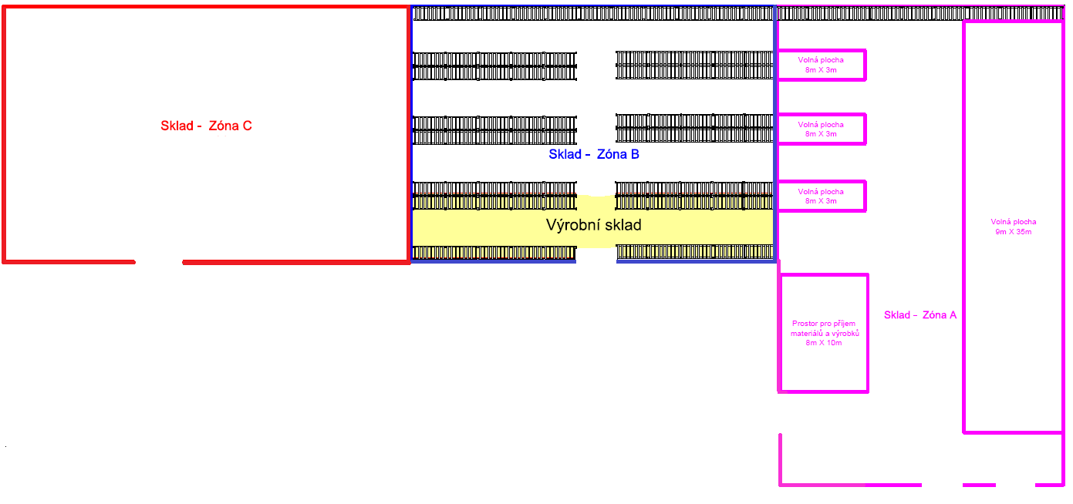

Obr. 17 Dispoziční plán skladu

*Zdroj:* *vlastní zpracování*

Prostor skladu je rozdělen do tří zón:

* **Zóna A** – skladování na volné ploše, jedná se většinou o balení dílů v plastových boxech a klecích, prostor pro příjem a výdej materiálu, zboží a obalů od externích dodavatelů, v tomto prostoru jsou také skladovány prázdné velkokapacitní obaly,

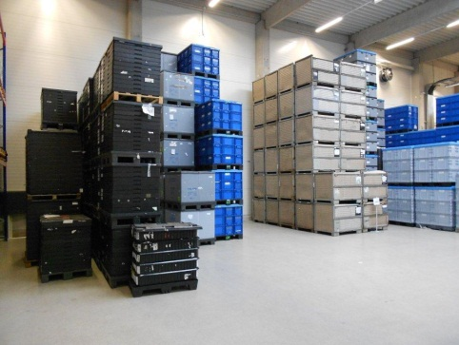

Obr. 18 Skladování na volné ploše

*Zdroj: vlastní zpracování*

* **Zóna B** – prostor, ve kterém jsou postaveny paletové regály, celkem je k dispozici 82 regálových polí, v každém poli jsou tři police, šířka police je 2700 mm s možností uskladnění tří palet 1200 mm x 800 mm, maximální kapacita regálů je 984 paletových míst, každé paletové místo v centrálním skladu je zavedeno  
  v IS Helios a označeno, část regálů zasahuje i do zóny A, šířka uličky mezi regály 2700 mm, jsou zde skladovány materiály, prázdné obaly a hotové výrobky, součástí zóny B je i výrobní sklad,

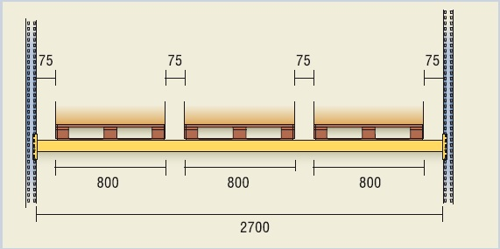

Obr. 19 Regálová police

*Zdroj:* *www.dexion.cz*

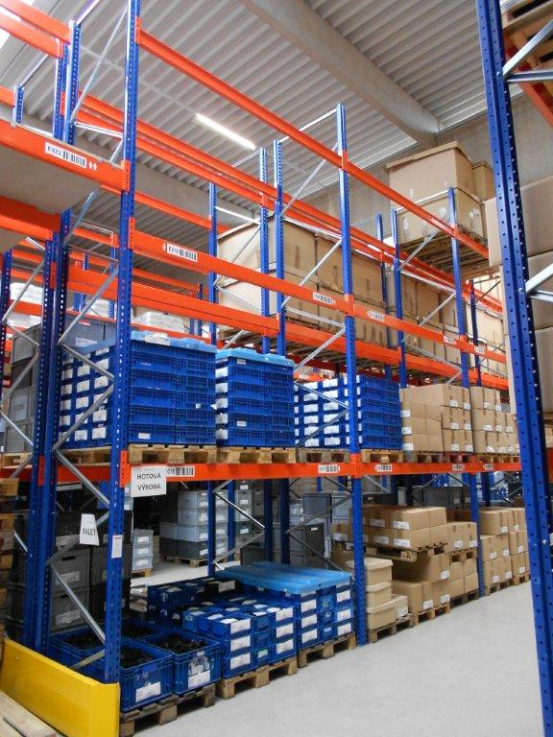

Obr. 20 Skladování v regálech

*Zdroj:* *vlastní zpracování*

* Zóna C – jedná se o volnou plochu, která je využívána pro neorganizované skladování, prostor je využíván všemi středisky, tento prostor není využíván efektivně.

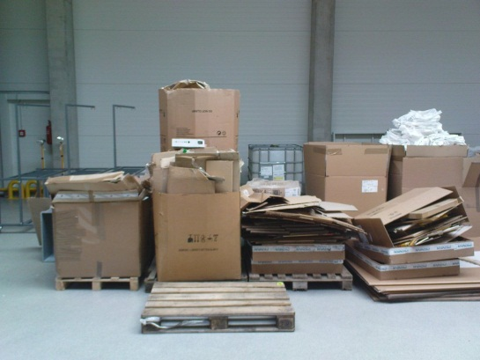

Obr. 21 Nepotřebné věci ve skladu

*Zdroj:* *vlastní zpracování*

**Logistika**

Disponent logistiky a plánovač výroby jsou přítomni pouze na ranní směně v době od   
7 hod. do 16 hod.

**Nástrojárna**

V nástrojárně pracují 3 nástrojaři, s provozní dobou od 6 hod. do 17 hod. Mezi hlavní náplň práce patří údržba a opravy vstřikovacích forem. Každá forma má svůj plán údržby, který stanovuje přesný popis kontrolních kroků po skončení každé výrobní dávky. Na toto navazuje plánovaná údržba, která pobíhá při dosažení stanoveného počtu vyrobených kusů na příslušném nástroji. Nástrojaři připravují formy do výroby pro konkrétní výrobek. Pokud je forma variantní[28], připravují požadovanou variantu. Tuto činnost neprovádějí pracovníci výroby.

1. Informační a materiálový tok

Objednávky od zákazníků jsou přijímány a zadávány do IS Helios dvěma způsoby:

* EDI[29] – takto zaslané objednávky jsou automaticky uloženy v systému,
* E-mail – v případě chybějící EDI komunikace, zákazníci zasílají objednávky   
  a výhledy ve formě tabulek prostřednictvím e-mailu na příslušného pracovníka logistiky. Tyto objednávky jsou následně ručně zaneseny do IS Helios.

Na základě výhledu z obchodního oddělení, jsou pro jednotlivé díly k dispozici roční výhledy dodávek. Tato množství jsou upřesňována v měsíčních výhledech, které slouží pro objednávání granulátu. Dodací lhůta granulátu je 2 – 8 týdnů od data objednání. Konkrétní potřeby jednotlivých dílů se následně rozpadají do týdenních nebo denních množství. Toto záleží na frekvenci dodávek konkrétního dílu danému zákazníkovi.

Podle stavu zadaných objednávek jsou plánovačem výroby vytvářeny výrobní příkazy,   
viz příloha C. Vytvořené výrobní příkazy sdružují zákaznické požadavky na konkrétní díl   
a zároveň zohledňují velikosti minimální dávky. V IS Helios je u každého dílu nastaven atribut, zadávat násobek minimální dávky. Ve většině případů je minimální dávka nastavena na úrovni počtu kusů v jednom balení. Toto zabraňuje vytváření výrobních požadavků na neúplná balení. Maximální množství kusů na výrobním příkazu není omezeno. Po vytvoření je výrobní příkaz přetažen do  kapacitního plánu a uvolněn do výroby. Kapacitní plán zobrazuje v grafické podobě zaplánované zakázky a je k dispozici všem uživatelům IS Helios. Podle základních dat z technické přípravy výroby je spočítána celková potřeba času pro jednotlivé příkazy a stroje. V této potřebě není zohledněn přípravný a ukončovací čas. Obecně nejsou nastaveny ani sledovány časy výměny jednotlivých forem. Toto způsobuje následné skluzy ve výrobě oproti kapacitnímu plánu   
a je zdrojem nepřesností. Výrobní příkaz je vytištěn pracovníkem výroby. Tisková sestava obsahuje údaje a data potřebná pro výrobní úsek. Na základě aktualizovaného stavu kapacitního plánu, připravuje pracovník nástrojárny formy do výroby. Formy jsou standardně skladovány v prostoru nástrojárny a následně jsou dle potřeb výroby vyskladňovány do vymezeného prostoru na výrobní hale.

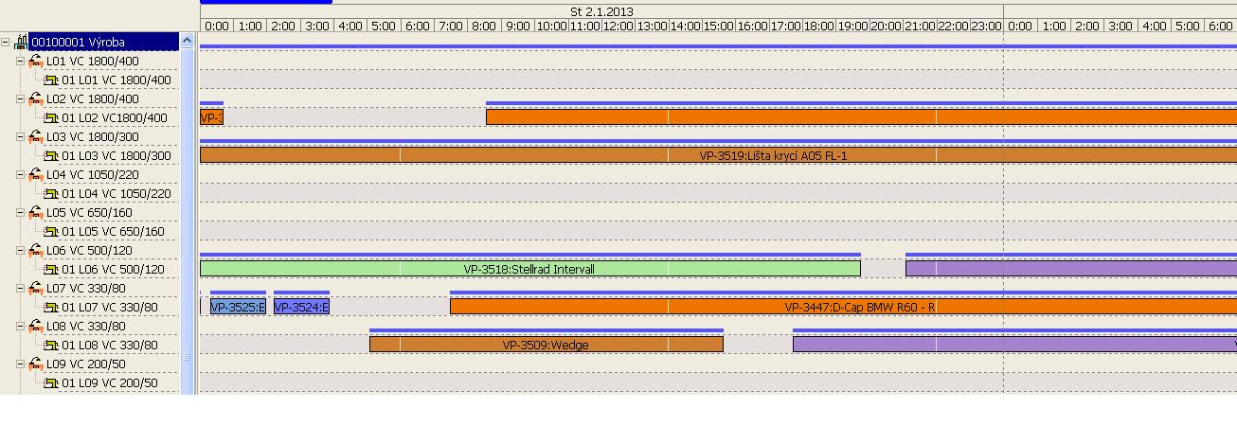

Obr. 22 Kapacitní plán – zaplánované zakázky

*Zdroj:* *Helios*

Materiál, v našem případě granulát, je balen v pytlích o hmotnosti 25 kg. Dodáván je na paletách 1200 mm x 1000 mm, kdy na jedné vrstvě je 125 kg materiálu a na paletě je 10 vrstev, celkem tedy 1250 kg materiálu. Po realizaci příjmu je následně uskladněn na pozici v centrálním skladu. Výdej materiálu pro výrobu provádí pracovník skladu. Materiál je vyskladňován pouze na ranní směně. Na základě zaplánovaných zakázek v kapacitním plánu, provede skladník fyzické a systémové přeskladnění materiálu z centrálního do výrobního skladu. Při vyskladnění není brána v potaz průběžná potřeba materiálu během výroby. Materiál je vyskladňován vždy na celý výrobní příkaz. V případě navýšení výrobního příkazu, nemusí dojít k dodatečnému vydání materiálu. Zkrácení výrobního příkazu způsobuje zase přebytek materiálu na výrobním skladu, protože vydaný materiál, který nebyl spotřebován, není brán zpět na centrální sklad.

Uplatnění systému tlaku, místo systému tahu, způsobuje přebytek materiálu v prostoru výrobního skladu. Následkem chybějící synchronizace potřeb mezi skladem a výrobou je situace, kdy se materiál skladuje v uličkách výrobního skladu.

Z výrobního skladu je následně materiál odebírán pracovníky výroby. Materiály nemají ve výrobním skladu stálou pozici. V praxi to znamená nekontrolovaný pohyb pracovníků výroby v prostoru skladu, kde hledají příslušný materiál pro výrobu. Toto způsobuje ztráty času, zbytečný pohyb a zároveň zvyšuje rizikovost práce v důsledku použití manipulačních prostředků v prostorách skladu. Pokud se jedná o obaly, vyskladnění probíhá na stejném principu jako u materiálu.

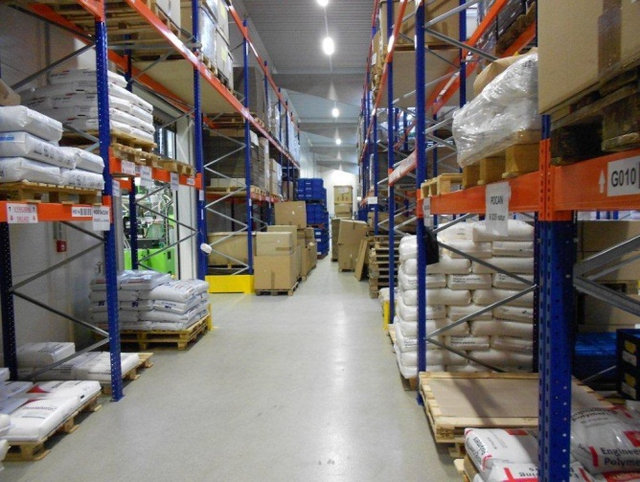

Obr. 23 Zarovnané uličky výrobního skladu

*Zdroj:* *vlastní zpracování*

1. Realizace výroby

Na základě požadavku v kapacitním plánu připravuje seřizovač výrobu na konkrétní stroj. Pro realizaci výroby, je vedle stroje, nutná forma a materiál. Materiál v podobě granulí, je nutné před vlastním zpracováním vysušit. Toto se týká většiny druhů materiálů. Průměrná doba sušení jsou 2 hodiny. Po přípravě materiálu následuje nasazení formy na stroj. K fixaci forem na stroj jsou používány šrouby a upínky. Jak již bylo zmíněno, neexistují standardy pro čas potřebný k nasazení a sundání formy ze stroje. Technika ***SMED*** není zpracovaná ani používána. Po rozjezdu a schválení výroby jsou díly baleny dle balícího předpisu. Balící předpis udává množství dílů potřebných pro naplnění jedné obalové jednotky a také maximální počet obalových jednotek na jedné paletě. Při výrobě se operátor dále řídí pracovní instrukcí, která stanovuje kontrolní body a dodatečné operace pro konkrétní díl. Každé balení hotového výrobku je označeno identifikačním štítkem. Tisk štítku probíhá na terminálu, který je umístěn ve výrobě, prostřednictvím čárového kódu operace z výrobního příkazu a kódu operátora z jeho identifikační karty. Na stejném terminálu dochází k odvodu hotové výroby. Výroba se odvádí pouze na celá balení. Po odvedení se automaticky generuje příjemka v IS Helios na odvedené množství konkrétního výrobku. Tato příjemka je realizovaná pracovníkem skladu přes mobilní terminál   
a výrobky naskladněny na konkrétní pozici v centrálním skladu.

Balení s vyrobenými kusy neodcházejí ihned do skladu. Jednotlivá balení s hotovou výrobou se ukládají na palety 1200 mm x 800 mm. Do skladu se odvážejí výrobky po ukončení výrobního příkazu, nebo po naplnění celé palety. Proto je na hale u každého stroje vymezen prostor pro jednu paletu 1200 mm x 800 mm pro uskladnění hotových výrobků. Dále je vymezen prostor pro skladování prázdných obalů. I zde se jedná o prostor 1200 mm x 800 mm. V případě výroby párových dílů[30] jsou potřeba dvě pozice pro hotové výrobky. S těmito prostory je počítáno při tvorbě layoutů jednotlivých pracovišť. Tento stav se stal standardem. Paletu s hotovými výrobky odváží pracovník výroby do skladu, kde je vyhrazen prostor pro příjem hotové výroby. Jelikož příjem na sklad probíhá pouze na ranní směně, stává se, že je tento prostor přeplněn. Z toho důvodu je na výrobní hale vytvořen ještě další prostor, který je využíván v případě zaplnění prostoru pro příjem ve skladu.

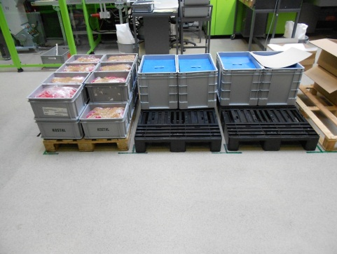

Obr. 24 Skladování hotové výroby u strojů

*Zdroj:* *vlastní zpracování*

1. Zhodnocení současného stavu

Po důkladném prostudování informačního a materiálového toku jsem dospěl k závěru, že současný stav je neuspokojivý. Jedná se zejména o následující body:

* není zaveden princip tahu při přípravě a vyskladnění materiálu a obalů,
* pracovníci výroby sami odebírají materiál ze skladu a provádějí distribuci,
* hotová výroba je skladována na výrobní hale,
* celková plocha skladu není využívána efektivně,
* směnnost skladu nekopíruje směnnost ve výrobě.

Všechny tyto nedostatky vedou k situaci, že pracovníci výroby přestávají vyrábět a místo toho manipulují. Jelikož se jedná o společnost s krátkou výrobní historií, je možné   
a zároveň nutné, nastavené procesy a toky upravit tak, aby negenerovaly dodatečné náklady v podobě zbytečných pohybů, dopravy a manipulace.

Pokud se podíváme na praktické využití nástrojů štíhlé výroby, dospějeme k následujícím zjištěním.

**JIT**

Princip ***JIT*** není zaveden na žádné úrovni. Dodávky zákazníkům jsou realizovány ze skladové zásoby, kdy je u každého dílu nastavena minimální skladová zásoba, která je automaticky doplňovaná při poklesu pod tuto hranici. Doplnění probíhá i v případě neexistujících zákaznických objednávek pro konkrétní díl. To má za následek výrobu, která není podložena zákaznickými objednávkami. Výsledkem je nadprodukce.

**JIDOKA**

Tento princip je silně zastoupen a implementován. Každé technologické nastavení stroje pracuje u každého parametru s tolerančním polem, v rámci kterého probíhá výroba dobrých kusů. Technologické nastavení vytváří pro potřeby výroby technolog. Pokud jsou parametry stroje mimo toleranční pole, dochází k automatickému odstavení stroje. V případě změny technologických parametrů ze strany seřizovače, je tato změna uložena v  interní paměti stroje. Historie takových záznamů je bohužel v každém stroji omezena. Po zprovoznění softwaru T.I.G., bude informace o odchylce od optimálních parametrů, nebo změna tolerančního pole přenesena online na předem definované pracovníky, formou textové zprávy nebo emailem. Historie všech nastavení a odchylek bude uložena v systému T.I.G. Bude možno tyto změny vyhledávat, filtrovat a dále s nimi pracovat při tvorbě různých reportů.

**5S**

Je nastavena určitá úroveň ***5S***, jsou vyznačeny layouty jednotlivých pracovišť, včetně vodorovného značení. Umístění pracovních pomůcek v rámci pracoviště je standardizované. Layout pracoviště bohužel počítá s uskladněním  hotové výroby. Pokud se jedná o úklid pracoviště, nejsou jasně vymezené zóny úklidu, ani odpovědnosti. Není nastaven systém pravidelných auditů ***5S***.

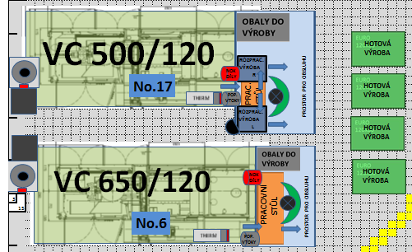

Obr. 25 Layout pracoviště

*Zdroj:* *interní materiál Sigmaplast a.s.*

**KANBAN**

Princip ***kanban*** není implementován. Na všech úrovních materiálového toku je vidět systém tlaku místo systému tahu. Toto má za následek přeplnění výrobního skladu   
a nerespektování okamžitých potřeb výroby. V případě operativních změn v plánu výroby, nejsou tyto změny promítnuty do zásobování výroby materiálem a obaly.

**HEIJUNKA**

K nivelizaci výroby prakticky nedochází. Zaplánované množství na výrobních příkazech je výrobním úsekem často překračováno, se snahou o maximální využití personálu   
a výrobních zařízení. Výrobní příkazy jsou přetažením do kapacitního plánu fixované. V případě změny zákaznických objednávek, není tato změna již zohledněna v zaplánovaných výrobních příkazech.

**SMED**

Technika ***SMED*** není zavedena ani realizována. Každý výrobek má předepsaný stroj   
v IS Helios, ale ve skutečnosti není zavedena ani sledována doba pro nasazení a sundání formy ze stroje. Zatím nebyly realizovány žádné náměry změn forem na strojích, které by poskytly informace o celkových interních a externích časech, potřebných pro změnu formy na stroji. Při současném vytížení strojů, není použití ***SMED*** aktuální. Jediná užší místa se jeví stroj L02 a L18. Na těchto strojích je vyráběn vždy jen jeden výrobek, tím pádem zde neprobíhají žádné výměny forem.

Obr. 26 Vytížení strojů 2012

*Zdroj:* *vlastní zpracování*

**TPM**

Údržba strojů je zatím řešena formou periodické preventivní údržby, která je nastavena podle specifikace dané výrobcem strojů a zařízení. Pro plánování a vizualizaci je používán PALSTAT. Jednotlivé stroje automaticky hlásí s předstihem nutnost preventivní údržby. Tato informace je zobrazena pouze na konkrétním stroji. V případě neprovedení preventivní údržby v plánovaném termínu, je stroj automaticky odstaven. Po zprovoznění systému T.I.G.,bude informaci o stavu preventivní údržby přenesena online na pracovníky údržby, formou textové zprávy nebo emailu. ***TPM*** aktivity, zahrnující operátory nejsou zavedeny. Toto je dáno faktem, že stroje jsou nové a stále v záruce. ***OEE*** není zatím vyhodnocováno ani počítáno. Počítáno je pouze vytížení jednotlivých strojů podle odvedených kusů v IS Helios.

**KAIZEN**

Prostřednictvím cílů organizace, je nastaven požadovaný počet zlepšovacích návrhů za každý měsíc. Systém zlepšování není plně funkční. Drobná zlepšení jsou realizovaná, ale není o nich žádný přehled. Chybí vizualizace zlepšovatelských aktivit. Kaizen listy se nepoužívají, což způsobuje systém nepřehledným jak pro management společnosti, tak   
i pro samotné pracovníky.

**STANDARDIZACE**

Pokud se jedná o pracovníky výroby, tak jsou pracovní postupy zpracovány pouze pro operátory. Jsou k dispozici v papírové formě u stroje při výrobě konkrétního dílu.   
V budoucnu je počítáno s využitím dotykových terminálů, které budou schopny zobrazovat pracovní postupy v elektronické podobě. Odpadne nutnost tvorby papírového provedení. Další výhodou dotykových terminálů bude možnost přehrávat video soubory zobrazující správné provedení pracovních operací. Pro seřizovače nejsou zpracovány žádné pracovní postupy. Výrobní kontrolor může využít pracovní postupy pro měření, které popisují přesný postup pro správné měření výrobků, v průběhu mezioperační kontroly.

**VIZUALIZACE**

Na výrobní hale jsou k dispozici dvě informační tabule, na kterých je znázorněn vývoj interní a externí zmetkovitosti. Není k dispozici hlubší analýza jednotlivých problémů, které mají vliv na celkovou zmetkovitost, včetně hledání kořenové příčiny. Na informačních tabulích je znázorněn aktuální layout lisovny. Ve skladu není k dispozici laoyut, který by popisoval aktuální uspořádání centrálního a výrobního skladu.

Celá plocha výrobní haly je pod jeřábovou dráhou. Nosnost jeřábu je 10 t. Jeřáb je používán k transportu forem na jednotlivé stroje. V současné době je v provozu dvacet vstřikovacích strojů. Plán výstavby počítal s maximální kapacitou čtyřicet strojů. Prakticky je v současné době firma na polovině plánovaného množství strojů a už se objevují hlasy, že čtyřiceti strojů bude obtížné dosáhnout. Umístění strojů ve výrobní hale nebylo prováděno k maximálnímu využití výrobní plochy. U každého stroje je počítáno s prostorem pro hotovou výrobu. Na výrobní hale jsou vytvořena speciální skladová místa pro umístění prázdných obalů.

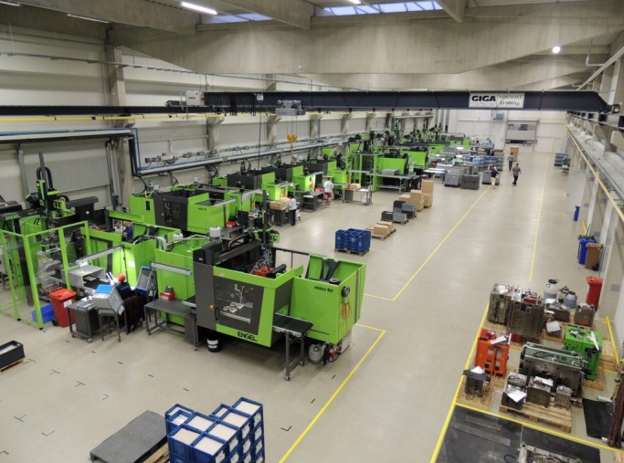

Obr. 27 Uspořádání výrobních prostor

*Zdroj:* *vlastní zpracování*

Konkrétní rozmístění strojů na výrobní hale je znázorněno na obr. 28.

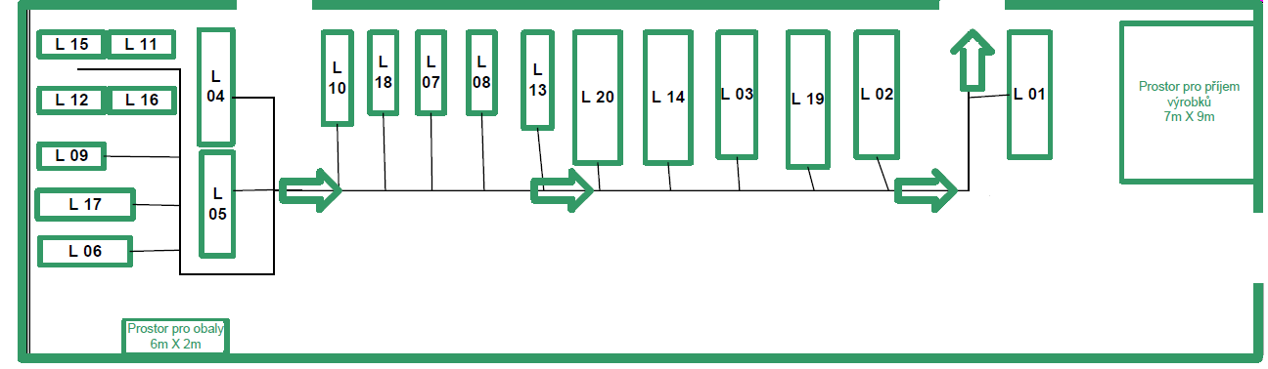

Obr. 28 Rozmístění strojů na výrobní hale

*Zdroj:* *vlastní zpracování*

Při každém doplnění materiálu je nucen pracovník výroby chodit vždy do prostoru výrobního skladu. Bylo změřeno, že celková vzdálenost od jednotlivých strojů, kterou musí pracovník výroby překonat při cestě do výrobního skladu, je celkem ***879 m***.

Obr. 29 Vzdálenost od jednotlivých strojů do výrobního skladu

*Zdroj:* *vlastní zpracování*

Analýza skladových pozic v  regálech centrálního skladu ukázala, že není plně využita kapacita regálových polí. Poslední pozice v každém regálovém poli není obsazena, z důvodu vysoké polohy a nemožnosti dosahu této pozice manipulační technikou, která je k dispozici. V důsledku tohoto faktu je 25 % skladových pozic v regálových polích nevyužíváno a celková kapacita regálů je v současné době pouze 738 paletových míst z celkového počtu 984 možných. Na druhou stranu vznikají až komické situace, kdy se naváží materiál v předstihu do výrobního skladu. Tvoří se tam nepotřebné zásoby, které jsou skladovány v komunikačních uličkách. Další možnou příčinou této situace je pouze jednosměnný provoz ve skladu. I když tam pracují 3 pracovníci, tak pouze na ranní směně. Jejich službou není pokryta odpolední a noční směna. Důsledkem toho je navážení materiálů v předstihu do výrobního skladu a zároveň povinnost pro pracovníky výroby, skládat nákladní auta, která přivážejí materiál a obaly od externích dodavatelů mimo pracovní dobu skladu. Toto zbytečně zatěžuje pracovníky výroby.

Po prostudování využití prvků štíhlé výroby jsem se rozhodl vytvořit návrh, který bude řešit průběžné zásobování výroby materiálem a obaly. Toto povede k redukci nevyužitých ploch v rámci výroby, zlepšení dostupnosti materiálu a obalů pro pracovníky výroby   
a efektivnějšímu využití skladových prostor. Záměrem je uspořenou plochu skladu nabídnout externímu subjektu k pronájmu. V současné době je zvýšená poptávka po skladových prostorech v průmyslové zóně Jih a tuto poptávku by chtěla firma Sigmaplast a.s. uspokojit uvolněním části skladu, který nepřidává žádnou hodnotu. Toto řešení bude sloužit jako příprava pro budoucí využití systému tahu při řízení dodávek materiálu a obalů od externích dodavatelů, tak i při plánování výroby.

Při návrhu řešení, byla brána v úvahu nákladovost na 1 m2 výrobní plochy a zároveň výnosy, které je možno realizovat z 1 m2 výrobní plochy. Počínaje lednem 2013 začíná firma Sigmaplast a.s. s pravidelnou měsíční splátkou za investiční úvěr na výstavbu nových výrobních prostor. Doba splatnosti úvěru je šest let. Jediné středisko, které vytváří ekonomickou hodnotu, je výroba. Rozpis výměr jednotlivých středisek uvádí Tab. 1.

Tab. 1 Plocha středisek Sigmaplast a.s.

|  |  |
| --- | --- |
| **Středisko** | **Plocha m**2 |
| Sklad | 2 434 |
| Výroba | 1 262 |
| Administrativa | 300 |
| Údržba | 120 |
| Nástrojárna | 300 |

*Zdroj:* *vlastní zpracování*

Postupný nárůst splátky na investiční úvěr, při současném stavu zachování výrobních ploch, vygeneruje vyšší náklady na 1 m2 těchto ploch. Při hledání řešení musí být zohledněna tato sazba.

Tab. 2 Měsíční náklady na 1m2 výrobní plochy

|  |  |  |  |  |  |  |
| --- | --- | --- | --- | --- | --- | --- |
| **Rok** | **2013** | **2014** | **2015** | **2016** | **2017** | **2018** |
| **Odpisy budova Kč** | 227 193 | 227 193 | 227 193 | 227 193 | 227 193 | 227 193 |
| **Splátka úvěr budova Kč** | 488 894 | 713 655 | 1 088 256 | 1 088 256 | 1 088 256 | 1 088 256 |
| **Náklady na budovu celkem Kč** | 716 087 | 940 848 | 1 315 449 | 1 315 449 | 1 315 449 | 1 315 449 |
| **Náklady 1m2 výrobní plochy Kč** | 567 | 746 | 1 042 | 1 042 | 1 042 | 1 042 |

*Zdroj:* *vlastní zpracování*

Jak je patrné z Tab. 2 měsíční náklady na 1 m2 výrobní plochyporostou až na hodnotu **1042 Kč/m2**.

Při současných strojních sazbách, směnnosti a využití, je každý stroj schopen generovat výnosy z 1 m2 zabrané plochy, které jsou znázorněny v Tab. 3. Výsledkem je průměrný měsíční výnos z 1m2, který činí **7573 Kč**.

Tab. 3 Výnos z 1 m2 plochy stroje

|  |  |  |
| --- | --- | --- |
| **Stroj** | **Název** | **Výnos z 1 m2** |
| L01 | VC 1800/400 | 10 461 |
| L02 | VC 1800/400 | 10 461 |
| L03 | VC 1800/300 | 10 095 |
| L04 | VC 1050/220 | 11 445 |
| L05 | VC 650/160 | 9 658 |
| L06 | VC 500/120 | 7 327 |
| L07 | VC 330/80 | 5 658 |
| L08 | VC 330/80 | 5 658 |
| L09 | VC 200/50 | 5 831 |
| L10 | VC 330/110 | 5 270 |
| L11 | VC 80/28 | 3 905 |
| L12 | VC 200/50 | 5 831 |
| L13 | VC 500/120 | 7 132 |
| L14 | Duo 2050/600 | 11 313 |
| L15 | VC 80/28 | 3 905 |
| L16 | VC 200/50 | 5 831 |
| L17 | VC 500/120 | 5 130 |
| L18 | VC 330/80 | 5 658 |
| L19 | VC 2050/300 | 9 569 |
| L20 | Duo 2050/600 | 11 313 |

*Zdroj:* *vlastní zpracování*

1. Návrh řešení

Jak bylo zmíněno v předešlé části, pozornost bude koncentrovaná na tyto hlavní body:

* princip tahu ve skladu,
* distribuce materiálu,
* skladování hotové výroby na hale,
* neefektivní využití skladu,
* směnnost pracovníků ve skladu.

Cílem je navrhnout řešení kontinuálního zásobování výroby materiálem a obaly. Pro úspěšnou realizaci tohoto řešení bylo zapotřebí změnit celkovou dispozici skladu a výrobní haly.

1. Změna dispozice skladu

Úplně prvním úkolem bylo „vyčistit“ a uspořádat zónu C skladu. Provedením ***5S*** v tomto prostoru skladu, byly označeny všechny předměty, které do tohoto prostoru nepatří. Následně byla příslušná oddělení vyzvána k odstranění svých věcí z tohoto prostoru. Záměrem celé akce bylo uvolnit tento prostor k následnému efektivnějšímu využití. Výsledkem bylo vyklizení a uvolnění celé zóny C skladu.

Dalším krokem je prozkoumat efektivní využití regálových polí. Nejdříve je nutné úplné odstranění regálů umístěných podle zdi v prostoru zóny A. Tato pole nejsou plně využívána. Je to dáno častým stohováním velkokapacitních obalů před těmito regály, což má za následek nemožnost využití těchto regálů. Regály jsou zarovnané a nedostupné. Uvolněný prostor se využije pro skladování velkokapacitních obalů, které zde budou stohovány. Tím pádem dojde k využití celé plochy zóny A. Druhým krokem bude analýza uspořádání regálů v zóně B. Jak již bylo zmíněno, jsou v současné době používaná pouze dvě patra regálových polí. Třetí patro není obsazeno z důvodu vysoké výšky. Snížením polohy polic v jednotlivých regálových polích získáme další kapacitu skladu. Zároveň uspoříme i plochu skladu, kterou zabírají vlastní regály.

Hlavním záměrem je nastavit průběžné zásobování výroby materiálem. Proto navrhuji přebudovat strukturu skladu v zóně B. Členění skladu na výrobní a centrální se jeví jako nepraktické. Každý materiál je skladován v centrálním skladu na konkrétní pozici. Přeskladněním do výrobního skladu, který je neřízený, se ztrácí informace o uskladnění na pozici. Existuje pouze informace v IS Helios o celkovém množství materiálu ve výrobním skladu. Informace o umístění neexistuje. Toto vede k hledání materiálů a nemožnosti ověření pozice prostřednictvím IS Helios. Nastavení pouze jednoho centrálního, řízeného skladu, odstraní tento problém. V případě potřeby bude přeskladnění probíhat pouze mezi pozicemi, ale v rámci jednoho skladu. Snahou bude vybudovat pro každý materiál pevné pozice, které budou dané a snadno dostupné. V příloze D je celkové množství a druhy zpracovávaného granulátu za rok 2011. Budeme tvořit pozice pro materiály, jejichž spotřeba v roce 2012 je větší než 100 kg. Celkem se jedná o 34 druhů materiálů. Jelikož jsou materiály dodávány a skladovány na paletách 1200 m x 1000 mm, je možno do jednoho regálového pole vytvořit pouze dvě pozice pro materiál. Pro stálé uskladnění materiálu využijeme nově vybudovanou řadu, která čítá celkem 13 regálových polí. Tato pole představují pozice pro 26 materiálů. Zbylých osm pozic vytvoříme ve druhé řadě regálů. V obou případech budou pozice umístěny přímo na podlaze skladu. Tím se stane materiál snadno dostupným. Pro materiály, jejichž spotřeba je menší než 100 kg za rok, vytvoříme pozice v patře regálů. Celkem nám vznikne v nové řadě regálů pro materiály 104 míst pro palety 1200 mm x 1000 mm. S možností umístění 1250 kg materiálu na jednu paletu, vznikne prostor pro uskladnění až 130 t materiálu. Toto překračuje současné potřeby pro uskladnění materiálu.

Tab. 4 Inventurní zůstatky materiálů 2012

|  |  |
| --- | --- |
| **Měsíc** | **Množství kg** |
| leden | 11 910 |
| únor | 44 290 |
| březen | 31 361 |
| duben | 44 737 |
| květen | 56 846 |
| červen | 46 534 |
| červenec | 59 249 |
| srpen | 56 236 |
| září | 68 731 |
| říjen | 40 526 |
| listopad | 67 362 |
| prosinec | 52 224 |

*Zdroj:* *vlastní zpracování*

Proto je možné vrchní patra využít pro skladování jiného sortimentu, než materiálu.

Pro skladování obalů použijeme zbylou část nově zbudovaných regálových polí v zóně B. Podle celkové roční spotřeby obalů, viz Příloha E, vytvoříme 27 paletových pozic. Obaly jsou skladovány na paletách 1200 mm x 800 mm. Proto můžeme použít jedno regálové pole pro tři palety s obaly. Pro obaly, které jsou komplementy (bedna, víko) nebo mají nižší spotřebu, rozdělíme jednu paletu na dvě pozice. Jako u materiálu, vytvoříme každému obalu pevnou pozici s umístěním v IS Helios.

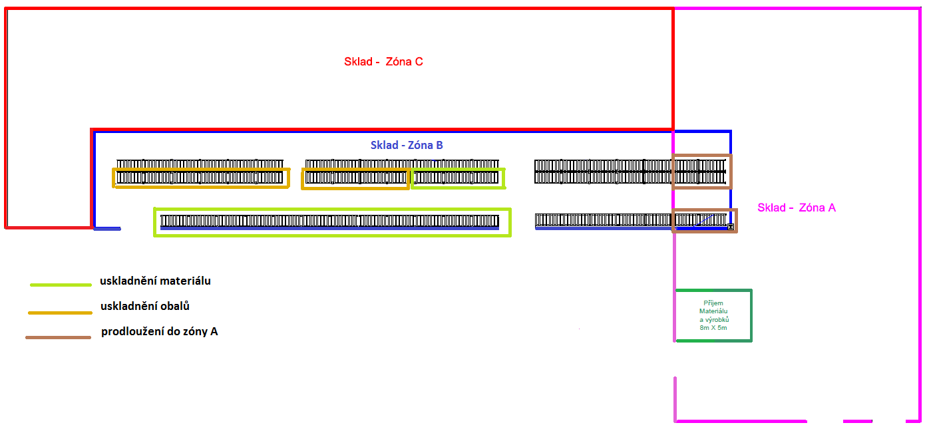

Obr. 30 Sklad po změně dispozice

*Zdroj:* *vlastní zpracování*

Uspořádáním skladových pozic s obaly a materiálem vytvoříme jednu uličku, která nám následně poslouží pro kontinuální vyskladňování do výroby. Na tato paletová pole navážeme regály, které budou sloužit pro uskladnění hotových výrobků. Výsledkem změny dispozice skladu je vytvoření dvou řad regálů. Část zasahuje do zóny A, kde došlo k prodloužení regálů do pozice, určené původně pro skladování na volné ploše. V novém uspořádání skladu je celkem 60 regálových polí. Při využití tří pater dostáváme celkovou kapacitu regálů 720 pozic pro palety 1200 mm x 800 mm. Dosavadní využití regálů bylo 738 paletových pozic. Kapacita regálového skladu se téměř nezměnila, ale na druhou stranu došlo k výrazné úspoře místa, které bylo dosaženo změnou výšky jednotlivých polic v regálech. Pro stávající kapacitu bude stačit pouze 60 paletových polí. Původní počet byl 82 paletových polí. Přepočtem na plochu činí úspora ***71 m2*** plochy skladu.

Dalším výsledkem změny dispozice skladu, je vytvoření volné plochy v zóně C. Tato plocha bude kompletně vystěhována a bude nabídnuta ke komerčnímu pronájmu externímu subjektu. Celková výměra volné plochy v zóně C bude ***894 m2***.

1. Změna dispozice výrobní haly

Pokud se jedná o výrobní prostor pod jeřábovou dráhou, je snaha o co nejefektivnější využití této plochy. Součástí návrhu je zlepšit dosažitelnost materiálů a obalů. Pro realizaci tohoto záměru, byla na hale vytvořena tři sběrná místa o velikosti 2,4 m x 1,6 m. Každé místo je následně rozděleno na dva stejné díly. Jeden díl slouží pro příjem materiálu   
a obalů ze skladu, zatímco druhý pro shromáždění hotové výroby.

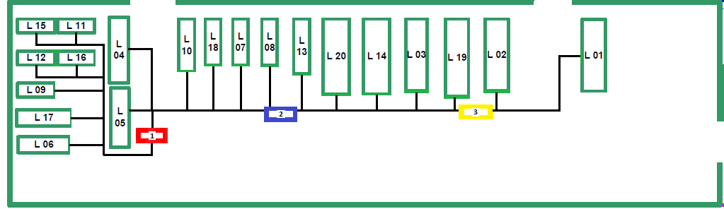

Obr. 31 Výrobní hala po změně dispozice

*Zdroj:* *vlastní zpracování*

Jednotlivá sběrná místa jsou označena pořadovým číslem a odlišena barvou. Toto bude sloužit pro lepší orientaci pracovníka skladu při distribuci materiálu. Po objednání materiálu pracovníkem výroby, budu distribuce směřovat pouze do těchto distribučních míst. Přínos tohoto řešení spočívá ve zkrácení vzdálenosti, kterou musí pracovníci výroby podstoupit při cestě pro materiál. Zároveň tyto prostory budou sloužit jako sběrná místa pro hotovo výrobu. Pracovník skladu následně bude vyzvedávat hotovou výrobu z těchto sběrných míst. Informační a materiálový tok bude podrobněji popsán v následující kapitole. Hlavní přínos nového uspořádání lze spatřit, jak ve zkrácení vzdálenosti pro dosažení materiálu, tak i ve zrušení skladových míst pro hotovou výrobu u každého stroje a omezení pohybu pracovníků výroby v prostoru skladu.

Obr. 32 Dostupnost materiálu od jednotlivých strojů po změně dispozice

*Zdroj:* *vlastní zpracování*

Celková vzdálenost od jedotlivých strojů k distribučním místům je ***195 m***. Celkem došlo k redukci této vzdálenosti oproti původnímu stavu, kdy museli pracovníci výroby pro materiál do výrobního skladu, o ***684 m***.

Další zlepšení je vidět v úspoře prostoru na výrobní hale. Došlo ke zrušení prostor pro skladování obalů o celkové výměře ***12 m2***. Dalším úbytkem je prostor před skladem pro skladování hotové výroby. Změnou směnnosti skladu a kotinuálním zaskladňováním není tento prostor již potřeba. Celková plocha tohoto prostoru je celkem ***63 m2***. V neposlední řadě došlo ke zrušení ***28*** paletových míst u strojů, využívaných pro skladování obalů   
a hotové výroby. Celková plocha těchto palet zabírala **26,8 m2**. Na druhé straně vznikla potřeba pro vytvoření tří distribučních a skladových míst. Ta zabírají plochu ***11,5 m2***. Po vzájemném započtení všech ploch dostáváme celkovou úsporu místa na výrobní hale   
***90,3 m2***.

Plnohodnotné použití tohoto systému je plánováno pro 14 strojů. U strojů L01, L02, L03, L14, L19 a L20 se bude jednat pouze o navážení materiálu a obalů.

1. Navážení materiálu

Pro úspěšné nastartování projektu kontinuálního zavážení bude nutné udělat nejdůležitější změny ve skladu. Úplně základním předpokladem pro nastavení systému tahu je změna směnnosti ve skladu. Je žádoucí, aby každá směna byla pokryta jedním pracovníkem skladu. V praxi to znamená, nastavení pravidelné směnnosti skladu, která bude kopírovat směnnost výroby.

Cílem bude vytvořit takové zásobování materiálem a obaly, které se bude přibližovat systému milk run. Zásobování bude probíhat na základě požadavku výroby.

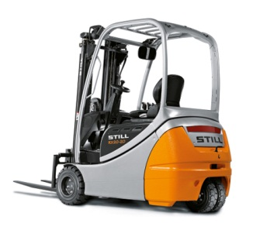

Obr. 33 Vysokozdvižný vozík

*Zdroj:* *www.stil.cz*

Pro kontinuální výdej materiálu je potřeba zajistit manipulační prostředky. V současné době je používán elektrický vysokozdvižný vozík a ručně vedený elektrický vysokozdvižný vozík. Tyto prostředky jsou vhodné pro manipulaci s paletami v prostoru skladu. Interním nařízením je zakázáno provozovat tato zařízení v prostoru výrobní haly.

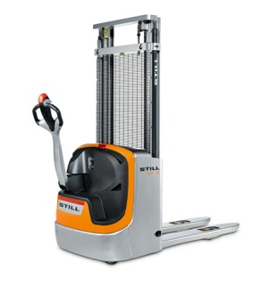

Obr. 34 Ručně vedený vozík

*Zdroj:* *www.stil.cz*

Jako vhodný prostředek pro zásobování materiálem byl vybrán BT Movit TSE100 od firmy Toyota. Jedná se o vysoce výkonný tažný vozík, který využívá tradiční metodu spřažení tažného vozíku s více nosiči nákladu, ideální pro vychystávání a přepravu zboží mezi výrobními zařízeními a sklady, zejména v JIT provozech. Vozík může táhnout více nosičů nákladu s celkovou hmotností až 1 000 kg. Tažné vozíky jsou konstruovány   
s ohledem na maximální ergonomii, proto je nástupní výška je pouhých 65 mm a přehledné ovládací prvky umožňují snadné používání.

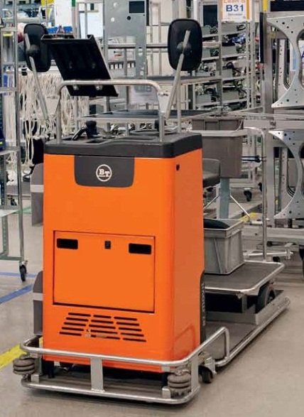

Obr. 35 Tažný vozík BT Movit TSE100

*Zdroj:* *www.toyota-forklifts.cz*

Díky volantu s hruškou se vozík dokáže otočit kolem své vlastní osy, což velmi usnadňuje

práci v rušných provozech s omezeným manévrovacím prostorem. Pohon je zajišťován baterií. Součástí dodávky je i náhradní baterie a dobíjecí stanice. Následně se pracuje v režimu, kdy je jedna baterie v provozu a druhá v nabíjecí stanici. Jako nosiče nákladu budou použity tři přípojné vozíky. Každý vozík má dvě police, přičemž dolní se bude používat při navážení pro materiál a horní pro obaly.

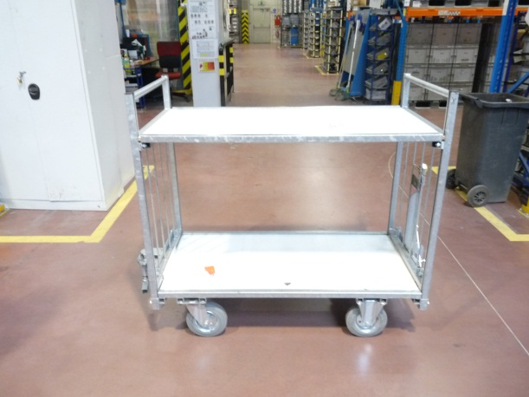

Obr. 36 Přípojný vozík

*Zdroj:* *www.toyota-forklifts.cz*

K odvozu výroby se bude používat primárně spodní police. Vozíky vytvoří společně s tažným vozíkem vláček, který bude obsluhován pracovníkem skladu. Každý připojený vozík bude barevně rozlišen a očíslován, což bude odpovídat barevnému provedení distribučních míst na výrobní hale. Bude nastavena a vyznačena trasa pohybu tažné soupravy ve skladu a na hale.

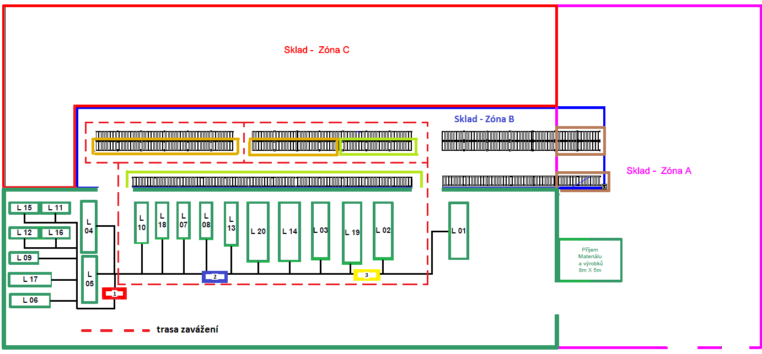

Obr. 37 Zásobovací trasa

*Zdroj:* *vlastní zpracování*

Pro každý materiál a obal vytvoříme kanbanovou kartu. Tato karta bude sloužit jako objednávka. Jednotlivá distribuční místa budou mít vlastní sadu karet, které budou odlišeny barvou distribučního místa. Toto přispěje k rychlejší identifikaci. Materiál může být požadován na více strojích v jeden okamžik. Nakládání materiálu a obalů na jednotlivé vozíky bude probíhat podle barevného rozlišení.

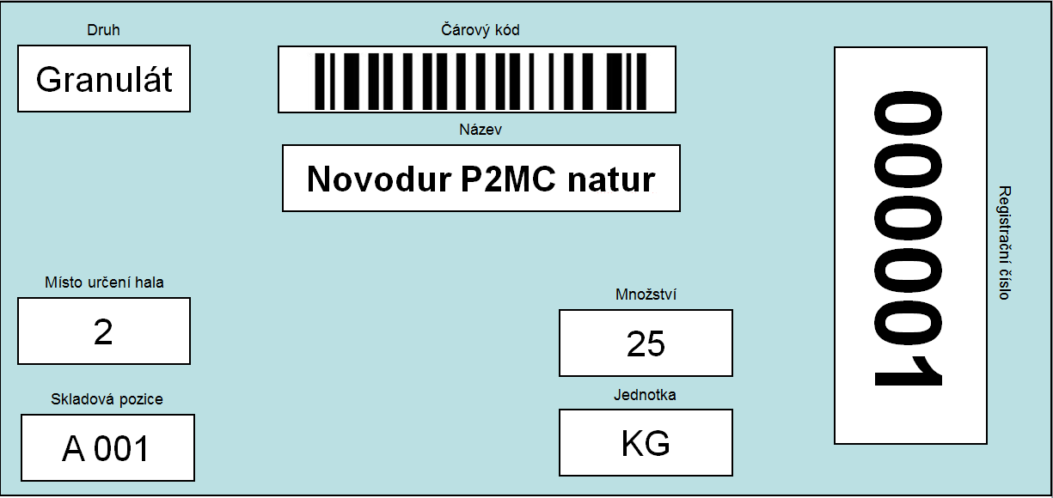

Obr. 38 Kanban karta

*Zdroj:* *vlastní zpracování*

Každá kanbanová karta ponese následující údaje:

* druh – rozlišení, zda se jedná o materiál či obal,
* místo určení hala – číslo distribučního místa na výrobní hale, místo dodávky,
* skladová pozice – umístění konkrétního materiálu ve skladu,
* čárový kód – pro rychlý přístup do IS použitím přenosného terminálu,
* název – označení materiálu,
* množství – poptávané množství,
* jednotka – množstevní jednotka
* registrační číslo – systémové číslo v IS Helios.

Kanbanové karty budou uložené na kanbanové tabuli, která bude tvořena zásobníky pro jednotlivé reference. Orientace bude registračním číslem nahoru. Podle tohoto čísla bude probíhat vyhledávání. Registrační číslo požadovaného materiálu zjistí pracovník výroby z výrobního příkazu. Pracovník výroby vytáhne požadovaný počet kanbanových karet ze zásobníku a vhodí je do prostoru pro sběr karet. Pracovník skladu vyjede se soupravou   
a posbírá kanbanové karty. Vyskladní požadovaný materiál na příslušné vozíky a materiál zaveze na místo určení. Po vyložení materiálu posbírá hotovou výrobu a pokračuje na další stanoviště. Ve skladu provede příjem výroby na sklad a pozici, prostřednictvím mobilního terminálu, kterým vygeneruje a zrealizuje příjemku na sklad.

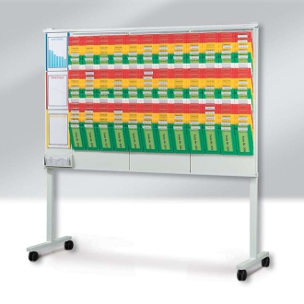

Obr. 39 Kanbanová tabule

*Zdroj:* *vlastní zpracování*

Zásobovací trasa je konstruována tak, aby bylo možné obousměrné využití.

1. Ekonomický přínos

Změnou systému zásobování výroby materiálem a obaly bude dosaženo výrazných úspor. Tento systém přispěje k efektivnějšímu využití výrobních a skladových ploch a přinese následující zlepšení v příslušných oblastech.

* Sklad

Změnou pozic polic v regálových polích bude možno uspořit ***71 m2*** plochy centrálního skladu. Společně se vyklizením a uspořádáním celkové dispozice skladu bude úspora činit celkem ***894 m2***.

* Výroba

Zbudováním distribučních míst v prostoru výrobní haly a nastavením kontinuálního zásobování, bude zkrácena celková vzdálenost od strojů, kterou musí pracovník výroby překonat pro dosažení materiálu, celkem o ***684 m.*** Dalším přínosem kontinuálního zásobování bude zrušení skladovacích míst pro hotovou výrobu v prostoru výrobní haly. Průběžným odvozem hotové výroby se uspoří celkem   
***90,3 m2*** plochy výrobní haly. Tento prostor je možno do budoucna využít pro instalaci nových strojů.

Volná plocha, která vznikla změnou dispozice skladu, je v současné době nabídnuta externímu subjektu k pronájmu. Měsíční výše nájmu byla stanovena na ***80 Kč/m2***, což při celkové výměře volné plochy generuje měsíční nájemné ***71 520 Kč.*** Dalším možným využitím volné plochy je zřízení konsignačního skladu pro granulát, kdy je materiál uskladněn v prostorách odběratele a vlastní fakturace probíhá až po spotřebě materiálu odběratelem. Tím pádem nejsou v materiálu vázané finanční prostředky. Do budoucna je plánem společnosti Sigmaplast a.s. nabízet a dodávat zákazníkům složitější výrobky   
a montážní celky. Volný prostor skladu bude využit pro tato montážní pracoviště. Do doby realizace těchto projektů bude tento prostor využíván pro potřeby komerčního nájmu nebo konsignace. Změnou dispozice skladu není v současné době využití pro 22 regálových polí. Tato pole bude možno nabídnout k odprodeji.

Výrazné úspory budou realizovány i na výrobní hale. Realizací kontinuálního zásobování dojde k výrazné redukci pohybu pracovníků výroby. Materiál bude dodáván podle potřeb výroby na konkrétní místo. Odpadne pohyb pracovníků výroby v prostorách skladu. Další výraznou úsporou je redukce skladových ploch na výrobní hale o ***90,3 m2***, což odpovídá průměrné ploše tří strojů. Při průměrném měsíčním výnosu z ***1 m2*** zastavěné strojní plochy, který činí ***7 573 Kč***,je možné při současném kapacitním vytížení strojního zařízení, vygenerovat měsíční výnosy v celkové výši ***683 841 Kč***.

Měsíční odpis zařízení pro kontinuální zavážení a velikost příplatku za směnnost ve skladu budou v přibližné celkové výši ***7 000 Kč.*** Jednorázové investiční náklady a náklady na změnu dispozice skladu a výroby odhaduji na ***50 000 Kč,*** což by měla pokrýt první splátka nájemného.

Závěr

Cílem práce bylo v teoretické rovině popsat prvky a principy štíhlé výroby, provést podrobnou analýzu využití těchto prvků ve společnosti Sigmaplast a.s. a navrhnout jejich implementaci, včetně zhodnocení ekonomického přínosu. Tento cíl považuji za splněný.

Práce byla rozdělena do dvou částí, přičemž v první části, teoretické, byla popsána podstata a historický vývoj štíhlé výroby. Následně byly vyjmenovány hlavní nástroje štíhlé výroby, společně s jejich podrobným popisem a možným uplatněním ve výrobním podniku. Ve druhé části práce, praktické, byla provedena podrobná analýza využití prvků štíhlé výroby ve společnosti Sigmaplast a.s. Bylo zjištěno, že většina prvků štíhlé výroby není používána v plné míře. Je to dáno krátkou historií společnosti Sigmaplast a.s. a v současné době dostatečnou výrobní kapacitou. Neefektivní využití skladových a výrobních prostor se jevilo jako největší problém pro budoucí vývoj společnosti. Dostatek prostoru nenutí pracovníky k efektivnímu využívání výrobních a skladových prostor. Na základě těchto zjištění bylo rozhodnuto o vytvoření nového konceptu zásobování výroby matriálem, který by plně respektoval principy štíhlé výroby a nastavil systém tahu ve výrobě a skladu, při vyskladňování materiálu do výroby. Tento koncept je podrobně popsán včetně ekonomického přínosu pro zmíněnou společnost.

Takto nastavený systém tahu bude nutné přenést i do dalších podnikových činností. V prvé řadě doporučuji zavést systém tahu do řízení dodávek materiálu od externích dodavatelů   
a ten co nejvíce přiblížit stavu JIT. S náběhem nových projektů do sériové výroby, které způsobí vyšší vytíženost strojů, doporučuji začít se zaváděním metody SMED. Toto přinese možnost výroby v menších dávkách, větší flexibilitu výroby a menší zásoby hotových výrobků. Posledním doporučením, ale možná nejdůležitějším, je zavedení principu kaizen v celé společnosti. Zapojení všech zaměstnanců, jejich aktivní přístup při zlepšování současného stavu, hledání řešení při odstraňování problémů, bude jedním s nejdůležitějších úkolů, který stojí před vedením společnosti. Jen takto bude společnost schopna úspěšně působit na dnešním trhu a úspěšně se rozvíjet v budoucnosti.

Seznam použité literatury

1. IMAI, M. Kaizen: metoda, jak zavést úspornější a flexibilnější výrobu v podniku. *Překlad: Vilém Jungman. Dotisk 1.vyd. Brno: Computer Press, 2008. 272 s.  
    ISBN 978-80-251-1621-0.*
2. IMAI, M. Gemba Kaizen*.* *Překlad: Vladimír Paulíny. 1. vyd. Brno: Computer Press, 2005. 314 s. ISBN 80-251-0850-3*.
3. KOŠTURIAK, J.; FROLÍK, Z*.* Štíhlý a inovativní podnik. *1. vyd. Praha: Alfa Publishing, 2006. 237 s. ISBN 80-86851-38-9.*
4. LIKER, J. K.; The Toyota way:14 Management principles from the world´s greatest manufacturer*. McGraw-Hill, 2004. 352 s. ISBN 0-07-139231-9.*
5. KEŘKOVSKÝ, M. Moderní přístupy k řízení výroby*. 2. vyd. Praha: C. H. Beck, 2009. 137 s. ISBN 978-80-7400-119-2.*
6. OHNO, T. Toyota Production System:Beyond Large-Scale Production. 1. vyd. Portland,OR: Produktivity Press, 1988. 137 s. ISBN 978-0915299140.
7. JIRÁSEK, J. Štíhlá výroba *1. vyd. Praha: Grada Publishing, 1998. 199 s. ISBN 80-7169-394-4.*
8. SIXTA, J.; MAČÁT, V. Logistika teorie a praxe*.* *1. vyd. Brno: Computer Press, 2005. 313 s. ISBN 80-251-0573-3*
9. DEBNÁR, P.TPM jako efektivní výrobní systém. *Úspěch produktivita a inovace v souvislostech* *1/2012 ISSN 1803 – 5183.*
10. VYTLAČIL, M.; MAŠÍN, I.; STANĚK, M. Podnik světové třídy*.* *1. vyd. Liberec: Institut průmyslového inženýrství, 1997. 276 s. ISBN 80-902235-1-6.*
11. LENFELD, P. Technologie II. - 2. část zpracování plastů*.* *1. vyd. Liberec: Technická univerzita v Liberci, 2006. 139 s. ISBN 80-7372-037-X.*
12. SPEJCHALOVÁ, D. Management kvality. *1. vyd. Praha: Vysoká škola ekonomie a managementu, 2007. 227 s. ISBN 978-80-86730-22-6.*
13. TOMEK, G.; VÁVROVÁ, V. Řízení výroby a nákupu*.* *1. vyd. Praha:   
    Grada Publishing, 2007. 384 s. ISBN 978-80-247-1479-0.*
14. COLEMAN, B.; VAGHEFI, M. Heijunka (?): A key to the Toyota production system. *Production and Inventory Management Journal 35. 4 (Fourth Quarter* *1994): 31.* Také dostupné komerčně z: *http://search.proquest.com/docview/199877214?accountid=17116*
15. STRACHOTA, S.; GERNER, J. Zkušenosti se zaváděním štíhlé logistiky ve Witte Automotive Nejdek, 2009 [online]. Dostupný z WWW: < http://e-api.cz/article/69383.zkusenosti-se-zavadenim-stihle-logistiky-ve-witte-automotive-nejdek/ >

Seznam příloh

Příloha A - kaizen list ..………………………………………………...………….……71

Příloha B - dispoziční plán Sigmaplast a.s…………...………………...……………….72

Příloha C - výrobní příkaz …………………………………………...…………….…73

Příloha D - spotřeba materiálu v roce 2012...…………………………...………………74

Příloha E - spotřeba obalů v roce 2012………………………………...…………..……75

Příloha F - organizační struktura Sigmaplast a.s……………………...…………...……76

Příloha A

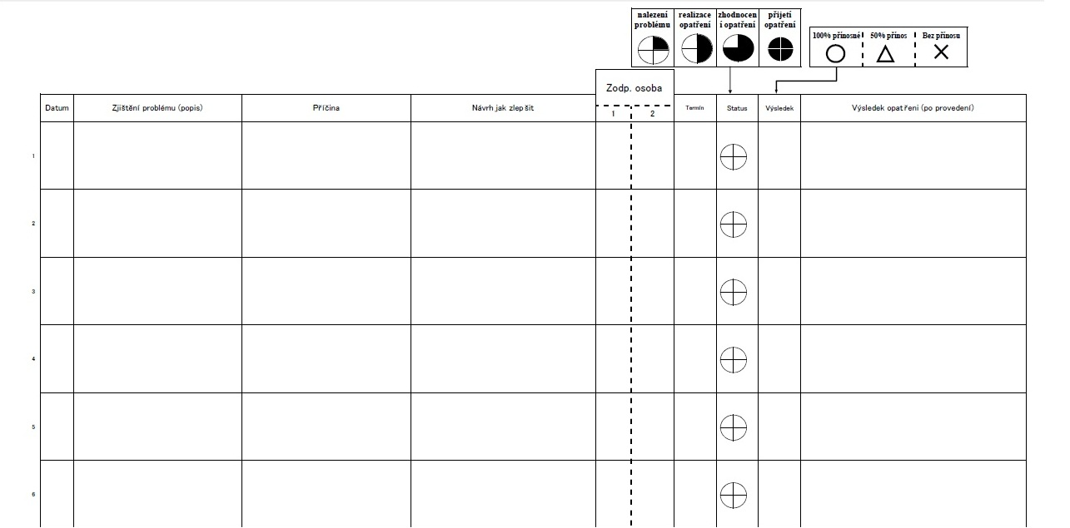

**Příloha B**

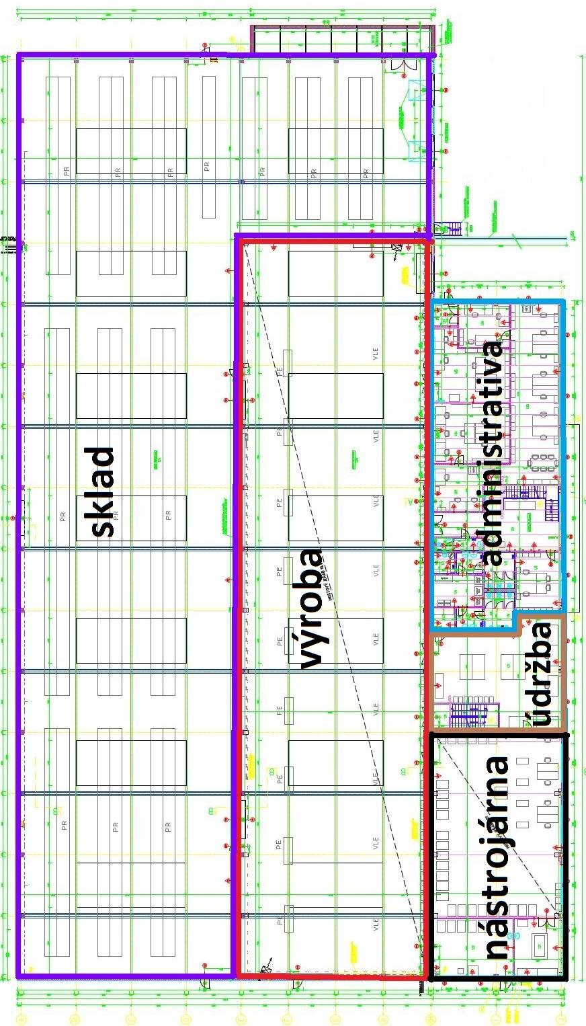

**Příloha C**

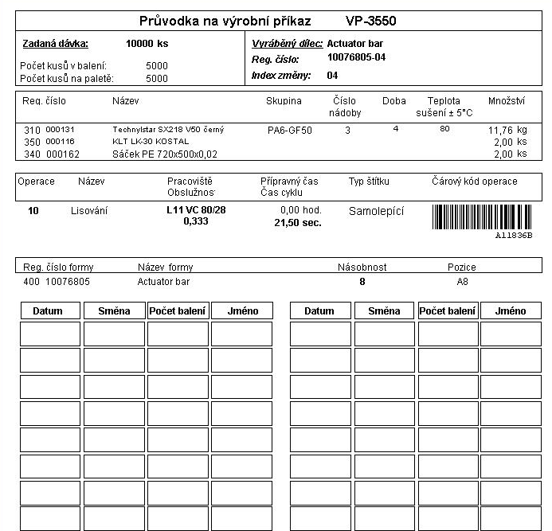

**Příloha D**

|  |  |  |  |
| --- | --- | --- | --- |
| **Registrační číslo** | **Název materiálu** | **Množství kg** | **Doba sušení (h)** |
| 000001 | Novodur P2MC natur | 168 093 | 2 |
| 000002 | Terluran GP35 natur | 61 385 | 2 |
| 000106 | Hostaform C9021 natur | 42 464 | 1 |
| 000234 | Polylac 727 NC | 12 574 | 2 |
| 000006 | Bayblend T45 PG natur | 12 140 | 4 |
| 000208 | Borealis MD231U černý 8229 | 11 349 | 0 |
| 000177 | Taboren PH 41G30-095 černý | 6 583 | 0 |
| 000003 | Starex MP 0670 natur | 4 801 | 2 |
| 000132 | Saxamid 126 F6 natur N001 | 4 638 | 4 |
| 000151 | Bayblend T65 XF 901510 STD bl | 3 132 | 4 |
| 000145 | Ultramid B3 EG3 černý 00564 | 2 670 | 4 |
| 000134 | Hostacom G2 N01 černý 102297 | 2 343 | 0 |
| 000139 | Delrin 100 NC010 natur | 1 935 | 1 |
| 000004 | Xenoy XD 1432C černý | 1 893 | 2 |
| 000143 | Delrin 900P NC010 natur | 1 845 | 1 |
| 000142 | Delrin 500 NC010 natur | 1 689 | 1 |
| 000127 | Colorcomp WX96084-WH9A496 bílý | 1 399 | 4 |
| 000151 | Bayblend T65 XF 901465 satin s | 1 300 | 4 |
| 000140 | Delrin 100 BK402 černý | 1 207 | 1 |
| 000133 | Ultramid A3W 00464 černý | 1 154 | 4 |
| 000141 | Grilon BG-50 S černý 9697 | 927 | 4 |
| 000146 | Pocan B 3235 natur | 903 | 4 |
| 000131 | Technylstar SX218 V50 černý | 869 | 4 |
| 000165 | Bayblend T65 black 901510 | 613 | 4 |
| 000136 | Hostaform C9021/14 černý | 607 | 0 |
| 000129 | Borealis BC245 MO (PP) | 354 | 0 |
| 000192 | Bayblend T65 XF 901510 standar | 307 | 4 |
| 000138 | Ultramid A3W natur | 302 | 4 |
| 000160 | Ultramid A4H natur | 286 | 4 |
| 000164 | Luran S778T SPF30 black 36831 | 281 | 2 |
| 000153 | Zytel 101L NC010 natur | 254 | 4 |
| 000130 | Kepital F30-03 natur | 200 | 1 |
| 000108 | Hostacom G3 R05 105555 černý | 184 | 0 |
| 000161 | Hostacom G2 U02 102297 černý | 123 | 0 |
| 000213 | Hostacom EKC330N černý C11306 | 96 | 0 |
| 000137 | Bergamid B70 G/GK 30 černý | 84 | 4 |
| 000167 | Zytel 70G50 HSLA BK039B (černý | 65 | 4 |
| 000147 | Ultramid A3WG6 20560 černý | 27 | 4 |
| 000135 | Ultramid A4H schwarz 00464 | 25 | 4 |
| 000154 | Delrin 511P NC010 natur | 25 | 1 |
| 000245 | Hostaform C9021 černý 14 XAP | 17 | 1 |
| 000141 | Grilon BG-50 S černý | 12 | 4 |
| 000206 | Bergamid B70 G30H natur | 8 | 4 |
| 000163 | Luran S777K SPF30 36831 černý | 7 | 2 |

**Příloha E**

|  |  |  |
| --- | --- | --- |
| **Registrační číslo** | **Název obalu** | **Množství ks** |
| 000016 | Mirelon. přířez 400x300 | 510 028 |
| 000017 | Mirelon. přířez 580x400 | 139 218 |
| 000044 | Proklad lep. 1vr. 595x395 | 51 203 |
| 000235 | KLT Foglamp+ text.fixace | 12 741 |
| 000181 | Mirelonová proložka 1185x785x1 | 9 728 |
| 000251 | SLC 4315 - 8111579 | 5 999 |
| 000024 | K2 Karton 600x400x300 5vl. | 4 676 |
| 000197 | KLT 4147 | 3 413 |
| 000025 | K3 Karton 380x285x190 3vl. | 3 372 |
| 000013 | Proklad 254x340 1vr. | 2 427 |
| 000209 | KLT Emblem Golf + 4 blistry | 2 424 |
| 000109 | KLT LK-01 KOSTAL | 1 713 |
| 000221 | KLT Zierleiste Golf+text.fixac | 1 419 |
| 000116 | KLT LK-30 KOSTAL | 1 416 |
| 000159 | Proklad pěnový vyseklý 370x280 | 1 368 |
| 000178 | KLT 6280 | 799 |
| 000043 | Proklad lepenkový 344x260 | 537 |
| 000015 | Proklad kart. 1170/780 1vrstvý | 513 |
| 000066 | Blistr na kroužek BMW | 292 |
| 000026 | K4 Karton 285x190x190x3vl. | 252 |
| 000199 | KLT 4280 | 184 |
| 000158 | Karton EW-03 KOSTAL | 168 |
| 000198 | KLT 3147 | 148 |
| 000273 | KLT 4280-M | 130 |
| 000170 | Proklad Ziertraeger A05 | 122 |
| 000173 | KLT pro SK MITTE Dr.Schneider | 122 |
| 000174 | KLT pro SK FS+BFS Dr.Schneider | 111 |
| 000169 | Euro box C2 šedivý (Denso) | 99 |
| 000007 | C13 Karton 390x290x190 | 95 |
| 000008 | C13 Víko 400x300x50 | 95 |
| 000009 | C9 Karton 573x382x300 FEFCO 02 | 43 |
| 000010 | C9, C10 Víko 586x395x50 FEFCO | 43 |
| 000252 | SLC 4315 - 8111607 | 7 |
| 000253 | SLC 6280 - 8111599 modrá | 6 |
| 000254 | SLC 4315 - 8111961 | 4 |
| 000215 | KLT SLC 6429 | 1 |

**Příloha F**

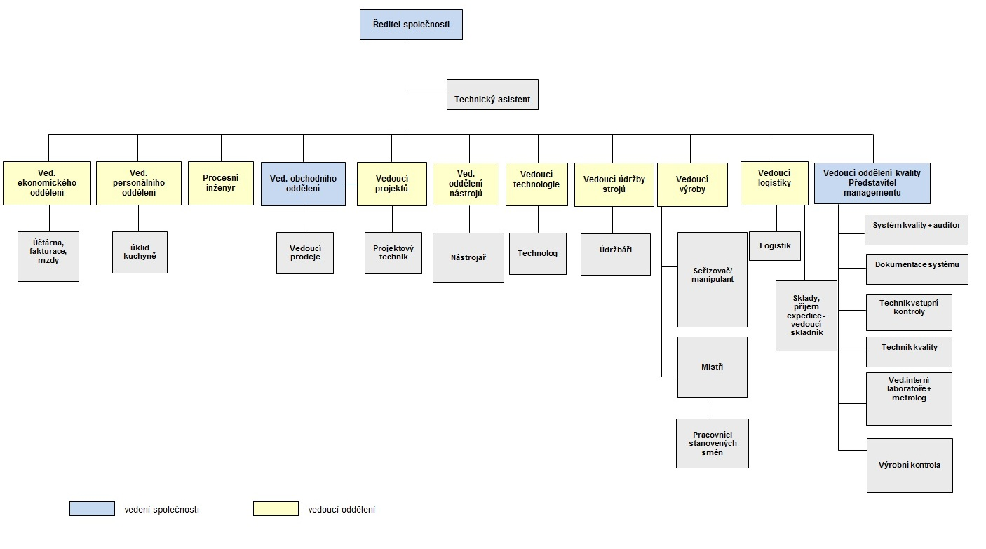

1. KOŠTURIAK, J.; FROLÍK, Z. Štíhlý a inovativní podnik. *1. vyd. Praha: Alfa Publishing, 2006. 237 s. ISBN 80-86851-38-9.*, s. 13.
2. JIRÁSEK, J. Štíhlá výroba 1. vyd. Praha: Grada Publishing, 1998. 199 s. ISBN 80-7169-394-4., s. 9.
3. KOŠTURIAK, J.; FROLÍK, Z. Štíhlý a inovativní podnik. 1. vyd. Praha: Alfa Publishing, 2006. 237 s. ISBN 80-86851-38-9., s. 17.
4. Přeloženo z OHNO, T. Toyota Production System:Beyond Large-Scale Production. 1. vyd. Portland,OR: Produktivity Press, 1988. 137 s. ISBN 978-0915299140., s. 9.
5. JIRÁSEK, J. Štíhlá výroba 1. vyd. Praha: Grada Publishing, 1998. 199 s. ISBN 80-7169-394-4., s. 16.
6. KOŠTURIAK, J.; FROLÍK, Z. Štíhlý a inovativní podnik. 1. vyd. Praha: Alfa Publishing, 2006. 237 s. ISBN 80-86851-38-9., s. 38.
7. Japonský výraz pro ztráty
8. LIKER, J. K.; The Toyota way:14 Management principles from the world´s greatest manufacturer. McGraw-Hill, 2004. 352 s. ISBN 0-07-139231-9., s. 28-29.
9. Bude vysvětleno později
10. VYTLAČIL, M.; MAŠÍN, I.; STANĚK, M. Podnik světové třídy. 1. vyd. Liberec: Institut průmyslového inženýrství, 1997. 276 s. ISBN 80-902235-1-6., s. 47.
11. KEŘKOVSKÝ, M. Moderní přístupy k řízení výroby. 2. vyd. Praha: C. H. Beck, 2009. 137 s. ISBN 978-80-7400-119-2., s. 71.
12. SIXTA, J.; MAČÁT, V. Logistika teorie a praxe. 1. vyd. Brno: Computer Press, 2005. 313 s. ISBN 80-251-0573-3, s. 248.
13. IMAI, M. Gemba Kaizen. Překlad: Vladimír Paulíny. 1. vyd. Brno: Computer Press, 2005. 314 s. ISBN 80-251-0850-3., s. 70- 75.
14. Dodavatelem může být i předešlá pozice resp. operace v rámci výrobního procesu.
15. SIXTA, J.; MAČÁT, V. Logistika teorie a praxe. 1. vyd. Brno: Computer Press, 2005. 313 s. ISBN 80-251-0573-3, s. 242.
16. STRACHOTA, S.; GERNER, J. Zkušenosti se zaváděním štíhlé logistiky ve Witte Automotive Nejdek, 2009 [online]. Dostupný z WWW: < http://e-api.cz/article/69383.zkusenosti-se-zavadenim-stihle-logistiky-ve-witte-automotive-nejdek/ >
17. COLEMAN, B.; VAGHEFI, M. Heijunka (?): A key to the Toyota production system. Production and Inventory Management Journal 35. 4 (Fourth Quarter 1994): 31. Také dostupné komerčně z: http://search.proquest.com/docview/199877214?accountid=17116, s. 2-3.
18. VYTLAČIL, M.; MAŠÍN, I.; STANĚK, M. Podnik světové třídy. 1. vyd. Liberec: Institut průmyslového inženýrství, 1997. 276 s. ISBN 80-902235-1-6., s. 111-112.
19. DEBNÁR, P.TPM jako efektivní výrobní systém. Úspěch produktivita a inovace v souvislostech 1/2012 ISSN 1803 – 5183., s. 26-27.
20. KOŠTURIAK, J.; FROLÍK, Z. Štíhlý a inovativní podnik. 1. vyd. Praha: Alfa Publishing, 2006. 237 s. ISBN 80-86851-38-9.,  
     s. 43-46.
21. Zavedl W. E. Deming, americký statistik (1900-1993). Označováno jak Demingův cyklus.
22. IMAI, M. Kaizen: metoda, jak zavést úspornější a flexibilnější výrobu v podniku. Překlad: Vilém Jungman. Dotisk 1.vyd. Brno: Computer Press, 2008. 272 s. ISBN 978-80-251-1621-0, s. 23.
23. TOMEK, G.; VÁVROVÁ, V. Řízení výroby a nákupu. 1. vyd. Praha: Grada Publishing, 2007. 384 s. ISBN 978-80-247-1479-0,  
     s .71-73.
24. Firma Plastkov založena 1989 a roku 2007 prodána finančnímu investorovi
25. LENFELD, P. Technologie II. - 2. část zpracování plastů. 1. vyd. Liberec: Technická univerzita v Liberci, 2006. 139 s. ISBN 80-7372-037-X., s. 35
26. Rakouský výrobce vstřikovacích lisů.
27. SPEJCHALOVÁ, D. Management kvality. 1. vyd. Praha: Vysoká škola ekonomie a managementu, 2007. 227 s. ISBN 978-80-86730-22-6., s. 129.
28. Výměnou tvaru lze vyrábět více typů výrobku, např. s otvorem a bez otvoru
29. Electronic Data Interchange - forma bezpapírové komunikace
30. Párový díl – probíhá výroba např. pravého a levého provedení současně v jednom výrobním cyklu